UNIVERSIDAD MAYOR DE SAN ANDRÉS
FACULTAD DE CIENCIAS PURAS Y NATURALES
CARRERA DE INFORMÁTICA
TALLER DE PROYECTO
SISTEMA PROTOTIPO DE GESTIÓN TURÍSTICA PARA UNA AGENCIA DE VIAJES DE LA PAZ, INSPIRADO EN BOOKING.COM
Integrantes:
Condori Alcazar Sheyla Micaela
Masco Vargas Melani
Salazar Gisberth Alexandra Cristal
Docente: M.Sc. Grover Alex Rodriguez Ramirez
Gestión: 2/2026
LA PAZ - BOLIVIA
2026

ÍNDICE
Actualizar campo en Word
En Word: seleccionar el índice, hacer clic derecho y elegir Actualizar campo.
Universidad Mayor de San Andrés
Facultad de Ciencias Puras y Naturales
Carrera de Informática — Taller de Proyecto
Integrantes: Condori Alcazar Sheyla Micaela; Masco Vargas Melani; Salazar Gisberth Alexandra Cristal.
Docente: M.Sc. Grover Alex Rodriguez Ramirez.
Gestión: 2/2026.
Lugar: La Paz, Bolivia.

Resumen
El proyecto desarrolla un prototipo académico para gestionar clientes, preferencias, proveedores, servicios turísticos, reservas, pagos simulados, cancelaciones, reembolsos, reclamos y reportes. Incorpora recomendación basada en contenido, control de acceso por roles y trazabilidad. La solución utiliza React, NestJS, TypeORM, MySQL y Docker. Los datos y las transacciones son sintéticos; no representan operaciones comerciales reales.

CAPÍTULO I — MARCO REFERENCIAL

1.1 Introducción
La digitalización del turismo trasladó la búsqueda, comparación y reserva desde procesos manuales hacia plataformas integradas. Las agencias pequeñas necesitan centralizar catálogo, clientes y operaciones para responder con rapidez y trazabilidad. El proyecto toma a Booking.com como referencia funcional, sin pretender reproducir su escala, marca ni infraestructura.
La propuesta prioriza los problemas observables en una agencia: información dispersa, baja personalización, seguimiento manual de reservas, poca transparencia de estados y dificultad para atender postventa. El prototipo integra estos procesos y conserva evidencia suficiente para evaluar su funcionamiento.

1.2 Problema

1.2.1 Antecedentes
Los antecedentes revisados coinciden en que la integración de datos y la digitalización fortalecen la competitividad de agencias y destinos. Los trabajos de Aguayo Maldonado (2015), García Oro et al. (2009), Miranda Aguilar y Valencia Herrera (2018), y Calderón Ballón y Careaga Veizaga (2020) respaldan la necesidad de herramientas integradas, marketing digital y personalización.

1.2.2 Planteamiento
Las plataformas globales ofrecen búsqueda, reserva y personalización en un solo entorno. En contraste, una agencia local puede depender de hojas de cálculo, mensajería y registros separados. Esa fragmentación dificulta comparar servicios, controlar estados, responder reclamos y generar información para decisiones.

1.2.3 Formulación
¿Cómo desarrollar un sistema prototipo que integre la gestión turística de una agencia de La Paz y permita demostrar búsqueda, recomendación, reserva, pago simulado y postventa con seguridad y trazabilidad?

1.3 Objetivos

1.3.1 Objetivo general
Desarrollar un sistema prototipo de gestión turística que integre catálogo, clientes, recomendaciones, reservas, pagos simulados, postventa y reportes mediante una arquitectura reproducible.

1.3.2 Objetivos específicos
- Modelar usuarios, proveedores, destinos, servicios y operaciones.
- Implementar autenticación y autorización por roles.
- Permitir buscar, comparar y recomendar servicios.
- Registrar reservas, itinerarios y pagos simulados.
- Gestionar cancelaciones, reembolsos y reclamos.
- Producir reportes y auditoría.
- Verificar el prototipo mediante pruebas funcionales, unitarias, integración, navegación, interfaz y seguridad.

1.4 Justificación
La solución reduce dispersión de información y facilita demostrar un recorrido completo del cliente. Su valor académico reside en integrar análisis, UML, base de datos, programación, pruebas, Scrum y documentación reproducible.

1.5 Alcances y límites
El alcance comprende los 21 casos de uso aprobados. La operación es local y demostrativa, con datos sintéticos y máximo cinco sesiones simultáneas. Los pagos son simulados; no existe facturación fiscal, disponibilidad real, integración bancaria ni uso de datos personales reales.

1.6 Cronograma
El trabajo se organiza en cinco sprints: identidad y seguridad; catálogo y recomendación; reserva y pago; postventa; políticas, reportes y cierre. El expediente de cada sprint registra planificación, modelos, prueba, revisión, retrospectiva e incremento.

CAPÍTULO II — MARCO TEÓRICO

2.1 Marco institucional y funcionamiento actual
La referencia institucional es una agencia turística de La Paz que necesita administrar información de viajeros, proveedores y servicios. El proceso convencional combina atención, consulta de oferta, cotización, reserva y seguimiento. El sistema propuesto centraliza esos pasos en una aplicación web.

2.2 Metodología y técnicas de prueba
Se adopta Scrum de manera académica. El Product Owner ordena el backlog, el Scrum Master facilita los eventos y las tres integrantes participan como Developers. Cada sprint selecciona casos, produce un incremento y documenta Review y Retrospective (Schwaber & Sutherland, 2020).
Las pruebas se dividen en unitarias, integración, funcionales, navegación, interfaz y seguridad. Cada resultado debe conservar fecha, comando, salida y versión del código.

2.3 Aporte informático
El aporte consiste en un sistema reproducible que combina reglas transaccionales, autorización por roles, recomendación explicable y modelos UML trazables. La recomendación pondera intereses, presupuesto, duración y etiquetas; no se presenta como inteligencia general ni utiliza datos reales.

2.4 Dominio turístico
El dominio incluye proveedor, destino, categoría, servicio, perfil de viajero, reserva, detalle, pago, cancelación, reembolso, reclamo y política comercial. Los estados permiten controlar el ciclo de cada operación y evitar transiciones incoherentes.

2.5 Tecnologías de software
React y Vite implementan la interfaz. NestJS y TypeScript implementan la API. TypeORM conecta el dominio con MySQL 8.4. Docker Compose inicia los componentes y Adminer permite inspeccionar la base. Git conserva versiones y evidencias.

2.6 Calidad de software
La evaluación se guía por ISO/IEC 25010: adecuación funcional, eficiencia, compatibilidad, usabilidad, fiabilidad, seguridad, mantenibilidad y portabilidad. Para la aplicación web se observan recorridos completos, claridad de errores, diseño responsive, tiempos de respuesta y accesibilidad básica.

2.7 Costo y beneficio
El análisis económico del documento inicial se considera un escenario académico. Sus costos, VAN, TIR y COCOMO dependen de supuestos que deben conservarse como tales. El prototipo no demuestra rentabilidad comercial; únicamente ofrece una base para medir horas, errores y tiempos antes de una adopción real.

2.8 Seguridad
La seguridad física protege los equipos y copias. La seguridad lógica utiliza identidades, contraseñas derivadas, JWT, permisos por rol y propiedad del recurso. MySQL opera con usuario de aplicación y puerto local. Las variables sensibles se excluyen de Git. Se registran acciones relevantes y se prueban accesos indebidos conforme a una selección de controles OWASP ASVS.

CAPÍTULO III — MARCO APLICATIVO

3.1 Product Backlog
ID | Caso de uso | Actor | Sprint | Criterio de aceptación
PB-01 | Registrarse e iniciar sesión | Cliente | 1 | Crea cuenta e inicia sesión con rol autorizado.
PB-02 | Gestionar perfil y preferencias | Cliente | 1 | Actualiza datos, presupuesto, días e intereses.
PB-03 | Buscar y comparar servicios turísticos | Cliente | 2 | Filtra y compara servicios disponibles.
PB-04 | Consultar recomendaciones personalizadas | Cliente | 2 | Muestra hasta cinco resultados explicables.
PB-05 | Gestionar reservas | Cliente | 3 | Crea y consulta reserva coherente.
PB-06 | Consultar itinerario | Cliente | 3 | Muestra detalle, fecha y destino.
PB-07 | Realizar pago | Cliente | 3 | Registra pago simulado de reserva propia.
PB-08 | Cancelar reserva | Cliente | 4 | Solicita cancelación permitida.
PB-09 | Solicitar reembolso | Cliente | 4 | Vincula solicitud con pago y cancelación.
PB-10 | Consultar estado de reserva y pagos | Cliente | 3 | Restringe consulta a operaciones propias.
PB-11 | Registrar reclamo | Cliente | 4 | Crea reclamo trazable.
PB-12 | Gestionar usuarios | Administrador | 1 | Lista y cambia estado o rol autorizado.
PB-13 | Gestionar proveedores y servicios | Administrador | 2 | Mantiene catálogo y estados.
PB-14 | Gestionar políticas comerciales | Administrador | 5 | Configura reglas demostrativas.
PB-15 | Generar reportes | Administrador | 5 | Presenta indicadores filtrables.
PB-16 | Gestionar información de servicios turísticos | Proveedor | 2 | Mantiene sus servicios sujetos a validación.
PB-17 | Generar recomendaciones con IA | Sistema IA | 2 | Calcula resultados reproducibles.
PB-18 | Registrar y verificar transacciones | Pasarela simulada | 3 | Conserva referencia, monto y estado.
PB-19 | Gestionar cancelaciones y reembolsos | Soporte | 4 | Resuelve solicitud sin exceder pago.
PB-20 | Atender reclamos | Soporte | 4 | Asigna, actualiza y resuelve reclamo.
PB-21 | Proteger información y validar accesos | Sistema | 1 | Valida identidad, rol y propiedad.

3.2 Roles Scrum
Rol | Integrante | Responsabilidad
Product Owner | Sheyla | Prioriza y acepta el alcance.
Scrum Master | Alexandra | Facilita eventos y conserva evidencias.
Líder de integración | Melani | Integra frontend, API, base y versión ejecutable.
Developers | Las tres integrantes | Diseñan, programan, prueban y documentan.

3.3 Sprint Planning
Cada sprint define objetivo, Product Backlog seleccionado, tareas, responsables, dependencia, criterio, prueba y evidencia. Los documentos detallados se encuentran en docs/final/sprints.

3.4 Sprint 1 — Identidad y seguridad
Selecciona PB-01, PB-02, PB-12 y PB-21. Produce acceso, perfil, permisos, auditoría y administración de usuarios. Resultado verificado: inicio de sesión con cuatro roles, cuatro usuarios visibles para administración, rechazo 403 para un cliente en reportes y 16 eventos de auditoría.

3.5 Sprint 2 — Catálogo y recomendación
Selecciona PB-03, PB-04, PB-13, PB-16 y PB-17. Produce catálogo, búsqueda, comparación y recomendación explicable. Las tarjetas incorporan fotografías reales descargadas desde Wikimedia Commons para La Paz, Copacabana y Coroico, texto alternativo, carga diferida y vínculos a su licencia. Resultado verificado: 12 servicios disponibles mediante el proxy web, cinco recomendaciones y seis servicios asociados a la cuenta proveedor.

3.6 Sprint 3 — Reserva y pago
Selecciona PB-05, PB-06, PB-07, PB-10 y PB-18. Produce reserva, itinerario, estado y pago simulado. Resultado verificado: creación de reserva y pago aprobado; el reporte administrativo contabilizó tres reservas.

3.7 Sprint 4 — Postventa
Selecciona PB-08, PB-09, PB-11, PB-19 y PB-20. Produce cancelación, reembolso, reclamos e indicador preventivo explicable. Resultado verificado: solicitud y aprobación de reembolso, reclamo con estado final resolved y reservas activas clasificadas por riesgo.

3.8 Sprint 5 — Políticas, reportes y cierre
Selecciona PB-14 y PB-15, y ejecuta regresión sobre PB-01 a PB-21. Produce políticas, dashboard predictivo, asistente administrativo, integración e instalación. Resultado verificado: ocho KPI, estimación de demanda, alertas, riesgo visible, respuestas por intención, Docker con base y API saludables, web HTTP 200 y Adminer activo.

3.9 Sprint Review
Cada Review compara el incremento con los criterios de aceptación. Los cinco incrementos fueron integrados el 8 de noviembre de 2026; el detalle verificable se conserva en los expedientes de sprint y la matriz de trazabilidad.

3.10 Sprint Retrospective
Cada Retrospective registra hechos, problemas y una acción con responsable. La integración confirmó la utilidad de Docker y dejó como acción ampliar cobertura automatizada y resolver tres dependencias moderadas transitivas de TypeORM.

3.11 Incrementos
Los incrementos se describen mediante versión, código, datos, pantallas, pruebas, diagramas, demostración y limitaciones. La API y la web aprobaron sus pruebas automatizadas y compilaciones; la aplicación integrada respondió mediante Docker.

3.12 Arquitectura
La arquitectura en capas separa presentación React compilada y servida por Nginx, API NestJS, servicios de dominio, TypeORM y MySQL. Nginx publica la SPA y redirige /api al backend. Docker Compose reproduce base, API, web y Adminer. Las reglas se validan en servidor; la interfaz no constituye una barrera de seguridad.

3.13 Diseño de datos
El modelo final contiene 19 tablas. A las 17 tablas iniciales se añadieron provider_users y commercial_policies. Los roles finales son ADMIN, CUSTOMER, SUPPORT y PROVIDER; se retiró AGENT. El esquema preserva claves foráneas, restricciones e índices.

3.14 Pruebas
La matriz de trazabilidad relaciona cada caso con su endpoint, datos, prueba y evidencia. Jest aprobó 1 de 1 pruebas de API; Vitest aprobó 2 de 2 pruebas web; ambas compilaciones aprobaron. El verificador integral aprobó 13 de 13 recorridos que cubren los flujos principales, dashboard, predicción, asistente y seguridad, mientras los 21 casos permanecen trazados en la matriz. El cliente recibió 403 al intentar recursos administrativos.

3.15 Desarrollo del programa
El repositorio organiza base, backend, frontend, documentación y Docker. El manual de instalación define variables, inicio, verificación y cierre. El manual de usuario describe los recorridos por rol. La web respondió HTTP 200 y el proxy devolvió 12 servicios.

3.16 Resultados de integración y limitaciones
El producto integrado utiliza 19 tablas, 12 servicios sintéticos y 16 cuentas de demostración: dos administradores, nueve clientes, dos integrantes de atención y tres proveedores. El conjunto demostrativo incorpora 12 reservas base con estados variados, pagos, cancelaciones y ocho reclamos, además de los registros generados por las verificaciones integrales. El panel administrativo presenta totales de usuarios, distribución por rol, reservas, importes y servicios más solicitados.
La cobertura automatizada sigue siendo acotada: una prueba Jest, dos pruebas Vitest y un verificador integral de 13 pasos. El Anexo C conserva capturas del acceso, dashboard, asistente, administración de usuarios, catálogo y recomendaciones del cliente. npm audit no reportó vulnerabilidades en la web; la API conserva tres vulnerabilidades moderadas transitivas asociadas a TypeORM. La alerta alta de Multer fue eliminada mediante una versión corregida. Los pagos, disponibilidad y datos siguen siendo simulados y no deben presentarse como operación real.

3.17 Dashboard administrativo y analítica predictiva
El dashboard disponible en /admin/reportes permite filtrar por periodo, destino, estado y horizonte de siete, catorce o treinta días. La API agrega reservas, pagos, cancelaciones, reclamos, servicios y usuarios para producir ocho KPI, distribución de estados, servicios principales y alertas. El acceso exige JWT y rol ADMIN.
La proyección aplica regresión lineal simple sobre la cantidad diaria de reservas de hasta sesenta días. La pendiente se obtiene mediante m = (n·Σxy − Σx·Σy) / (n·Σx² − (Σx)²) y los valores futuros se limitan a cero como mínimo. El ingreso proyectado multiplica la demanda estimada por el ticket promedio del periodo. La confianza mostrada es orientativa y combina ajuste y cantidad de días con observaciones; no constituye una probabilidad certificada. La interfaz declara expresamente que se trata de una estimación académica con datos sintéticos.

3.18 Asistente administrativo basado en intenciones
El asistente de /admin/asistente reconoce intenciones auditables para reservas, ingresos, usuarios, reclamos, servicio principal, destino principal y riesgo. El backend normaliza el mensaje, selecciona consultas predefinidas y responde con texto, datos estructurados y enlaces internos. No ejecuta SQL ingresado por el usuario, no realiza cambios y no utiliza una API generativa externa. Esta decisión mantiene reproducibilidad, privacidad y costo cero durante la defensa.

3.19 Indicador de riesgo de cancelación
Las reservas pendientes o confirmadas se evalúan con reglas ponderadas visibles: reserva pendiente, ausencia de pago aprobado, cancelaciones anteriores, reclamos, importe elevado, salida próxima o anticipación prolongada. El puntaje se limita a 100 y se clasifica como bajo, medio o alto. El modelo devuelve los factores usados y solo prioriza una revisión humana; nunca cancela ni rechaza automáticamente. Al utilizar datos sintéticos, sus pesos no deben considerarse validados para producción.

3.20 Mejora visual del catálogo
El catálogo y las recomendaciones muestran fotografías reales de La Paz, Copacabana y Coroico descargadas desde Wikimedia Commons. Los archivos se sirven localmente junto con la SPA, incluyen texto alternativo, carga diferida y un enlace visible hacia la ficha original y su licencia. La Paz utiliza una fotografía de EEJCC bajo CC BY-SA 4.0; Copacabana, una obra de Entropy1963 en dominio público; y Coroico, una fotografía de Phil Whitehouse bajo CC BY 2.0. Los créditos completos se conservan en docs/final/evidencias/creditos-imagenes.md. Esta tarea pertenece al Sprint 2 y amplía PB-03 y PB-04 sin alterar los 21 casos de uso.
La arquitectura detallada de los tres módulos se entrega como HTML interactivo en docs/final/ia/arquitecturas; la documentación técnica y la ubicación por sprint se conservan en docs/final/ia.

Bibliografía
Aguayo Maldonado, A. (2015). Diseño de un Sistema Integrado de Gestión de Destinos Turísticos [Tesis doctoral, Universidad de Málaga].
Calderón Ballón, N. B., & Careaga Veizaga, C. A. (2020). El marketing digital como herramienta de negocios de las operadoras turísticas en la ciudad de La Paz [Tesis de licenciatura, Universidad Mayor de San Andrés].
Fielding, R. T. (2000). Architectural styles and the design of network-based software architectures [Tesis doctoral, University of California, Irvine].
International Organization for Standardization & International Electrotechnical Commission. (2023). ISO/IEC 25010:2023 Systems and software Quality Requirements and Evaluation — Product quality model.
Jones, M., Bradley, J., & Sakimura, N. (2015). JSON Web Token (JWT) (RFC 7519). Internet Engineering Task Force.
Oracle Corporation. (s. f.). MySQL documentation.
OWASP Foundation. (s. f.). Application Security Verification Standard.
Pressman, R. S., & Maxim, B. R. (2021). Ingeniería de software: un enfoque práctico (9.ª ed.). McGraw-Hill.
Schwaber, K., & Sutherland, J. (2020). La Guía Scrum.
Sommerville, I. (2011). Ingeniería de software (9.ª ed.). Pearson.

ANEXO A — MATRIZ DE TRAZABILIDAD
Estado actualizado el 8 de noviembre de 2026 desde código, pruebas automatizadas y recorrido integrado. No se incorporaron capturas porque todavía no fueron generadas.
PB | Sprint | Caso | Actor | Módulo esperado | Datos principales | Prueba esperada | Evidencia | Estado
PB-01 | 1 | Registrarse e iniciar sesión | Cliente | POST /auth/register, POST /auth/login | roles, app_users | login de cuatro roles | recorrido integrado | PROBADO
PB-02 | 1 | Gestionar perfil y preferencias | Cliente | GET/PATCH /auth/me | customer_profiles, customer_interests | funcional + integración | API y pantalla integradas | PROBADO
PB-03 | 2 | Buscar y comparar servicios | Cliente | GET /catalog/services | tourist_services | catálogo y filtros | proxy web devolvió 12 servicios | PROBADO
PB-04 | 2 | Consultar recomendaciones | Cliente | GET /recommendations | profiles, interests, services | respuesta personalizada | 5 recomendaciones devueltas | PROBADO
PB-05 | 3 | Gestionar reservas | Cliente | GET/POST /bookings | bookings, booking_items | creación y consulta | reserva creada; reporte totaliza 3 | PROBADO
PB-06 | 3 | Consultar itinerario | Cliente | GET /bookings/:id/itinerary | booking_items, services | consulta de itinerario propio | endpoint integrado | PROBADO
PB-07 | 3 | Realizar pago | Cliente | POST /bookings/:id/payments | payments, bookings | pago simulado | pago aprobado en recorrido | PROBADO
PB-08 | 4 | Cancelar reserva | Cliente | POST /bookings/:id/cancellations | cancellations, bookings | estados | solicitud creada | PROBADO
PB-09 | 4 | Solicitar reembolso | Cliente | POST /bookings/:id/refunds | refunds, cancellations, payments | límites de monto | solicitud y aprobación verificadas | PROBADO
PB-10 | 3 | Consultar estados | Cliente | GET /bookings/:id/status | bookings, payments | propiedad | endpoint protegido integrado | PROBADO
PB-11 | 4 | Registrar reclamo | Cliente | POST /complaints | complaints | funcional | reclamo creado y resuelto | PROBADO
PB-12 | 1 | Gestionar usuarios | Administrador | GET/PATCH /admin/users/:id | app_users, roles | autorización | administrador visualizó 4 usuarios | PROBADO
PB-13 | 2 | Gestionar proveedores y servicios | Administrador | POST /admin/providers, POST/PATCH /services | providers, tourist_services | CRUD + autorización | API integrada | PROBADO
PB-14 | 5 | Gestionar políticas | Administrador | GET /policies, POST /admin/policies | commercial_policies | CRUD + validación | endpoint y semilla STANDARD-24H | PROBADO
PB-15 | 5 | Generar reportes | Administrador | GET /admin/reports | consultas agregadas | funcional + autorización | reportó 3 reservas | PROBADO
PB-16 | 2 | Gestionar información de servicios | Proveedor | GET /provider/services, POST/PATCH /services | provider_users, tourist_services | propiedad | proveedor visualizó 6 servicios | PROBADO
PB-17 | 2 | Generar recomendaciones con IA | Sistema IA | GET /recommendations | service_interests | reproducibilidad | 5 resultados explicables | PROBADO
PB-18 | 3 | Verificar transacciones | Pasarela simulada | POST /bookings/:id/payments | payments | referencia + estados | transacción aprobada | PROBADO
PB-19 | 4 | Gestionar cancelaciones y reembolsos | Soporte | rutas /support/cancellations | cancellations, refunds | autorización + límites | reembolso aprobado | PROBADO
PB-20 | 4 | Atender reclamos | Soporte | PATCH /support/complaints/:id | complaints | estados + asignación | reclamo terminó resolved | PROBADO
PB-21 | 1 | Proteger información y accesos | Sistema | JWT, guardas y /admin/audit | app_users, audit_logs | seguridad | cliente recibió 403; 16 eventos | PROBADO

ANEXO B — EXPEDIENTES SCRUM

Sprint 01
Objetivo: Ofrecer acceso seguro por roles y permitir gestionar la identidad y las preferencias del viajero.
Product Backlog seleccionado: PB-01, PB-02, PB-12 y PB-21.

Plan de acción
Responsable | Trabajo | Estado
Sheyla | Definir matriz de permisos, criterios y modelos de acceso. | COMPLETADO
Melani | Implementar autenticación, perfil, usuarios e interfaz. | COMPLETADO
Alexandra | Preparar datos, pruebas de autorización y evidencia. | COMPLETADO

Definition of Done
- Código integrado y compilable.
- Criterios de aceptación verificados.
- Pruebas ejecutadas y conservadas.
- Siete conjuntos de modelos actualizados.
- Review, Retrospective e Incremento con evidencia.
Estado del Planning: DOCUMENTADO Y EJECUTADO el 8 de noviembre de 2026.
Objetivo: Ofrecer acceso seguro por roles y permitir gestionar la identidad y las preferencias del viajero.
Elementos: PB-01, PB-02, PB-12 y PB-21.
Trabajo | Tipo | Estado | Evidencia
Implementación funcional del alcance | Desarrollo | IMPLEMENTADO | Código y recorrido integrado
Pruebas del incremento | Calidad | PROBADO | Jest, Vitest, builds y recorrido
Modelos del sprint | UML/datos | VALIDADO | diagramas/modelos-preliminares.md
Revisión e incremento | Scrum | DOCUMENTADO | Review, Retrospective e Incremento

Estado: ACEPTADA el 8 de noviembre de 2026.
La Review se sustentó con pruebas automatizadas, compilaciones y recorrido integrado. No se generaron capturas.
Elemento | Resultado | Evidencia | Observación
PB-01, PB-02, PB-12 y PB-21 | ACEPTADO | Login de cuatro roles; 4 usuarios visibles para administración; rechazo 403; 16 eventos de auditoría. | Criterios funcionales demostrados.
Modelos | VALIDADO | diagramas/modelos-preliminares.md | Contrastados con endpoints y esquema final.
Pruebas | PROBADO | pruebas/plan-pruebas.md | Resultados integrados documentados.

Estado: CERRADA el 8 de noviembre de 2026.
La retrospectiva se limita a hechos comprobados durante compilación, pruebas e integración.
Pregunta | Registro
¿Qué funcionó? | La separación por capas y Docker permitió integrar web, API y MySQL.
¿Qué dificultó el trabajo? | La cobertura automatizada quedó en una prueba por aplicación y no se produjeron capturas.
¿Qué se cambiará? | Ampliar pruebas por módulo y capturar los recorridos críticos.
Acción, responsable y fecha | Equipo completo: ampliar evidencia antes de la defensa del 10 de noviembre.

Objetivo: Ofrecer acceso seguro por roles y permitir gestionar la identidad y las preferencias del viajero.
Estado: PROBADO E INTEGRADO el 8 de noviembre de 2026.
Componente | Resultado | Evidencia
Código | IMPLEMENTADO | Autenticación, perfil, administración de usuarios, JWT, RBAC y auditoría.
API y pantallas | INTEGRADO | Login de cuatro roles; 4 usuarios visibles para administración; rechazo 403; 16 eventos de auditoría.
Datos/migraciones | IMPLEMENTADO | Esquema final de 19 tablas.
Pruebas | PROBADO | Jest 1/1, Vitest 1/1, builds y recorrido integrado.
Diagramas | VALIDADO | diagramas/modelos-preliminares.md
Limitaciones | DOCUMENTADO | Cobertura Jest limitada a 1 prueba automatizada; faltan capturas.

ID | Prueba | Resultado | Evidencia
T-01-01 | Registro válido y correo duplicado | PROBADO | Recorrido integrado 2026-11-08
T-01-02 | Inicio de sesión válido e inválido | PROBADO | Recorrido integrado 2026-11-08
T-01-03 | Actualización de perfil e intereses | PROBADO | Recorrido integrado 2026-11-08
T-01-04 | Bloqueo y cambio de rol por administrador | PROBADO | Recorrido integrado 2026-11-08
T-01-05 | Rechazo de acceso sin token, rol o propiedad | PROBADO | Recorrido integrado 2026-11-08

Resultados funcionales incorporados desde el recorrido integrado. Las capturas visuales permanecen pendientes.

Figuras del sprint
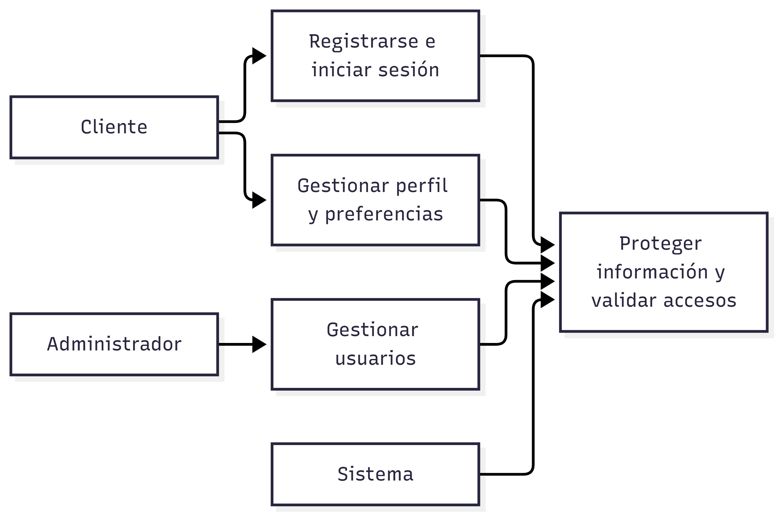
01 1 Casos De Uso Seleccionados
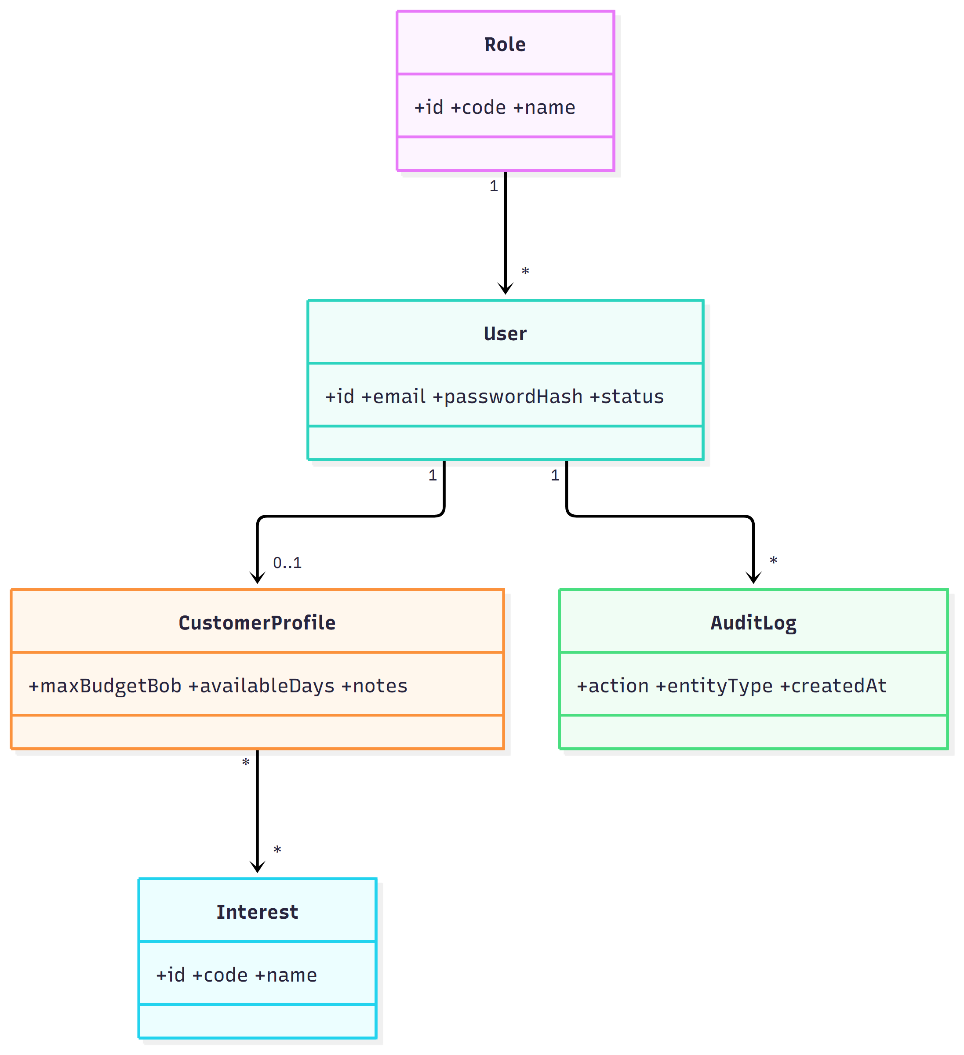
02 2 Modelo Conceptual De Clases
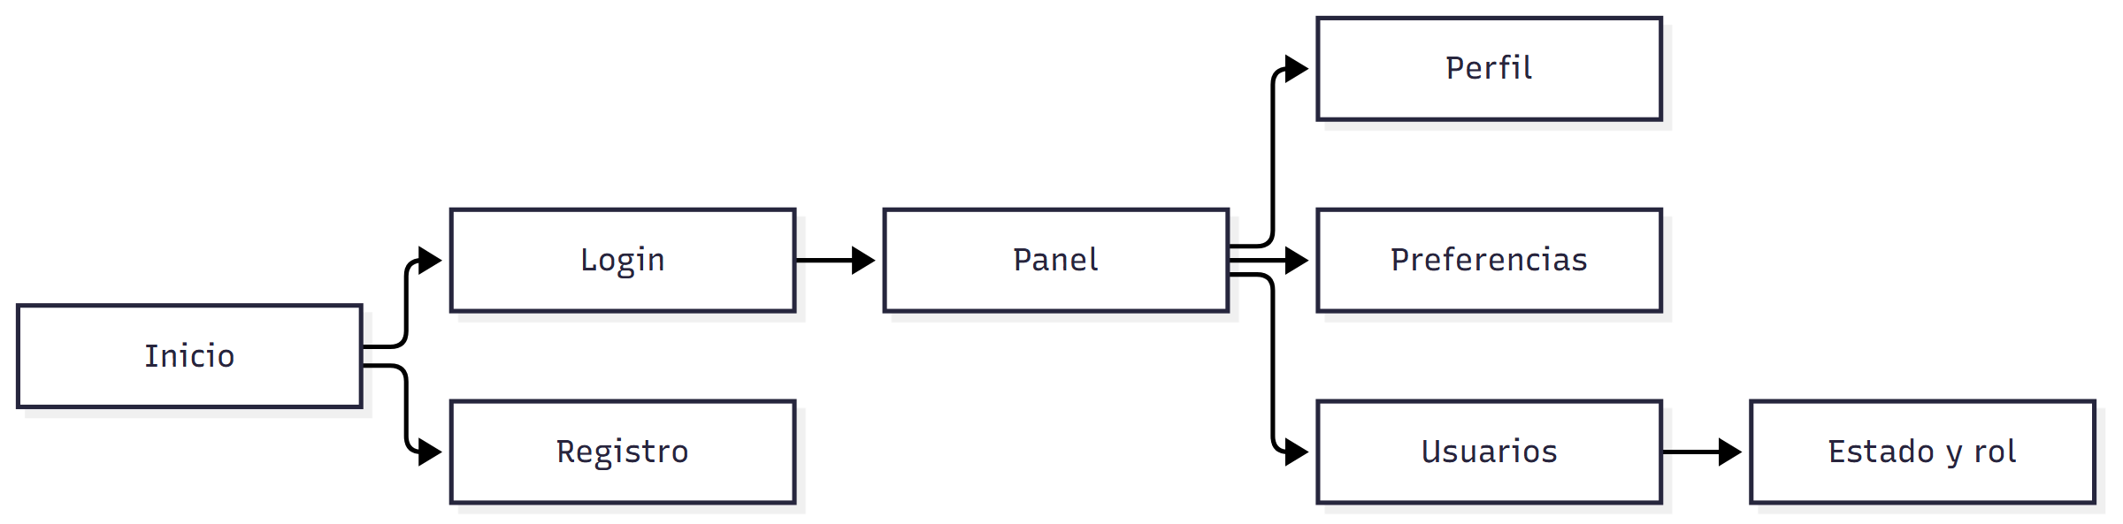
03 3 Modelo De Navegacion
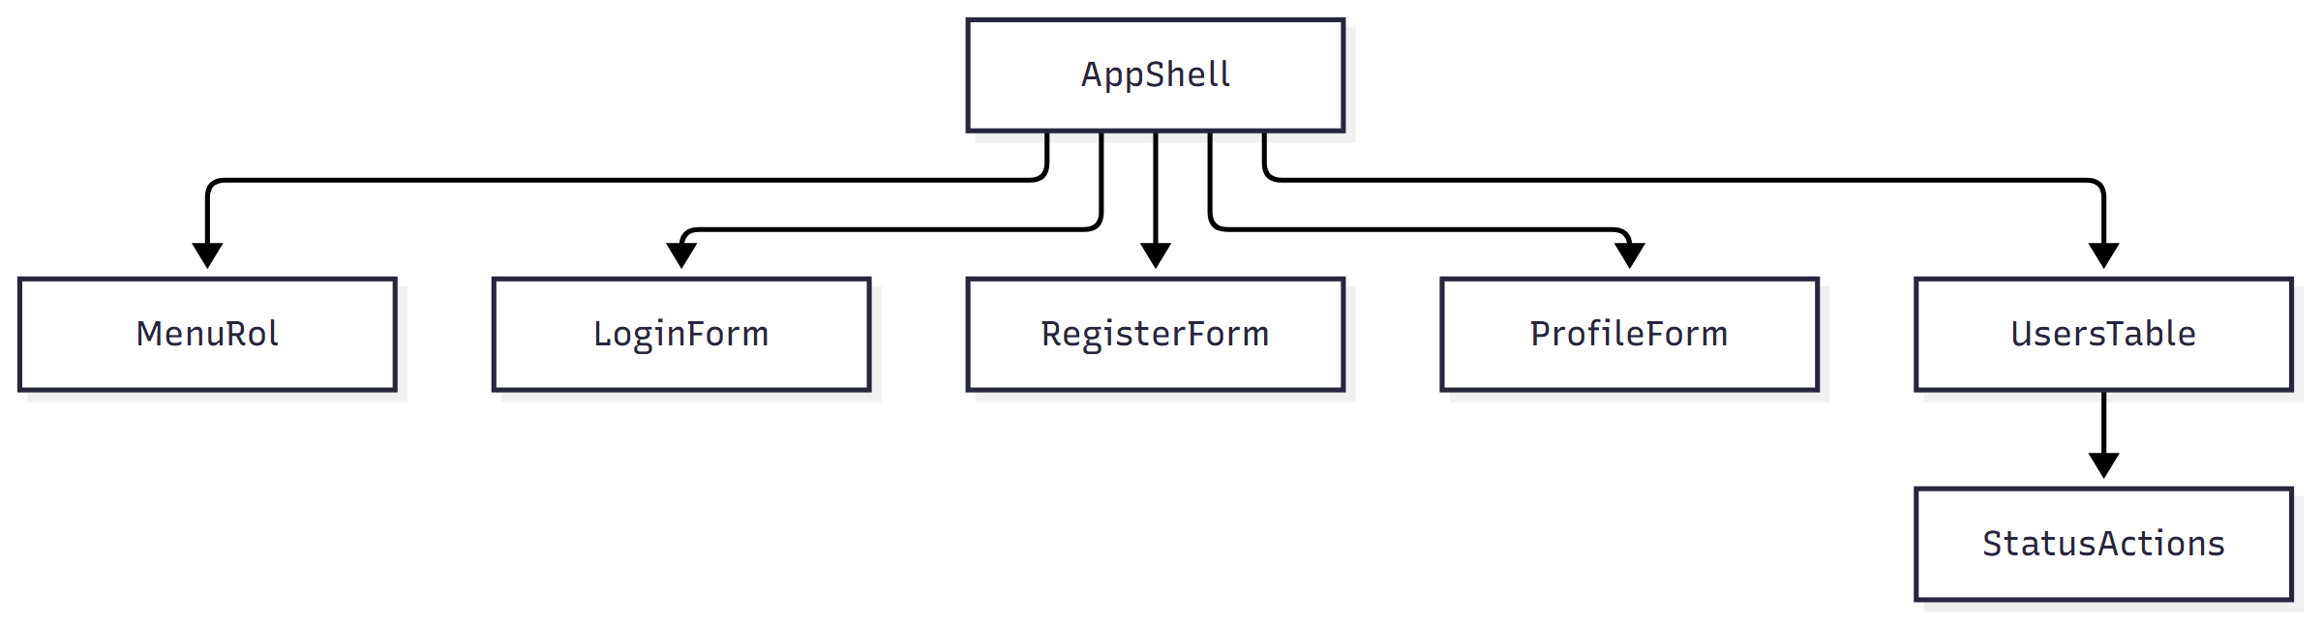
04 4 Modelo De Presentacion
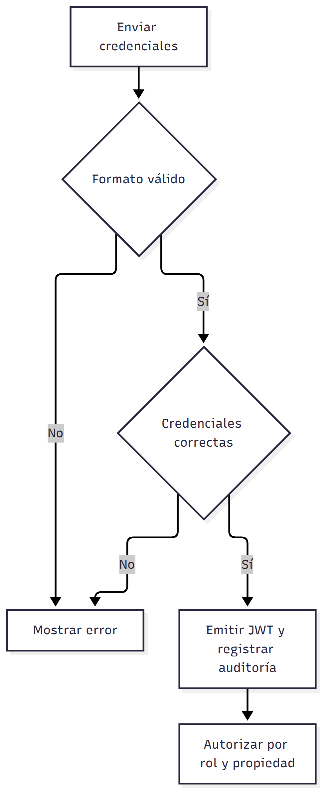
05 5 Modelo De Proceso
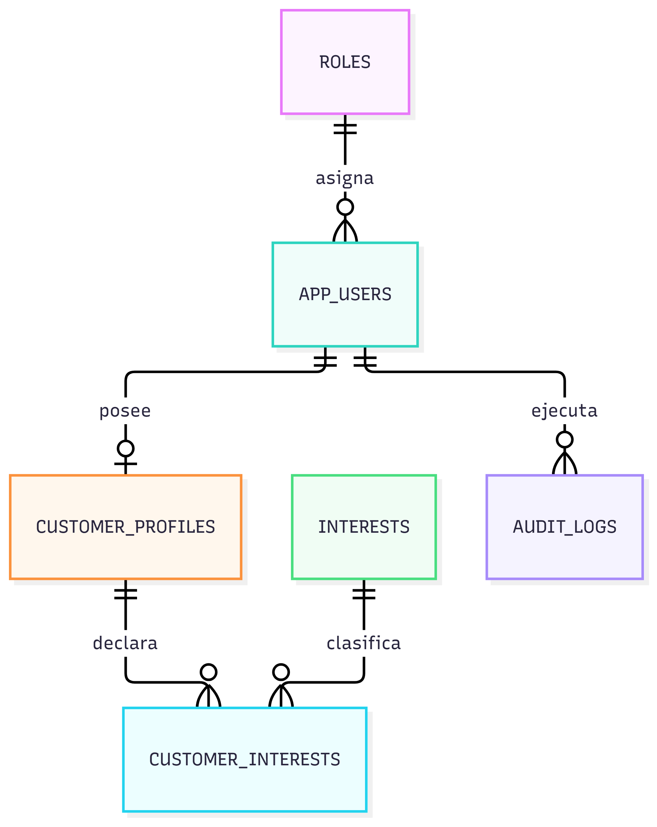
06 6 1 E R
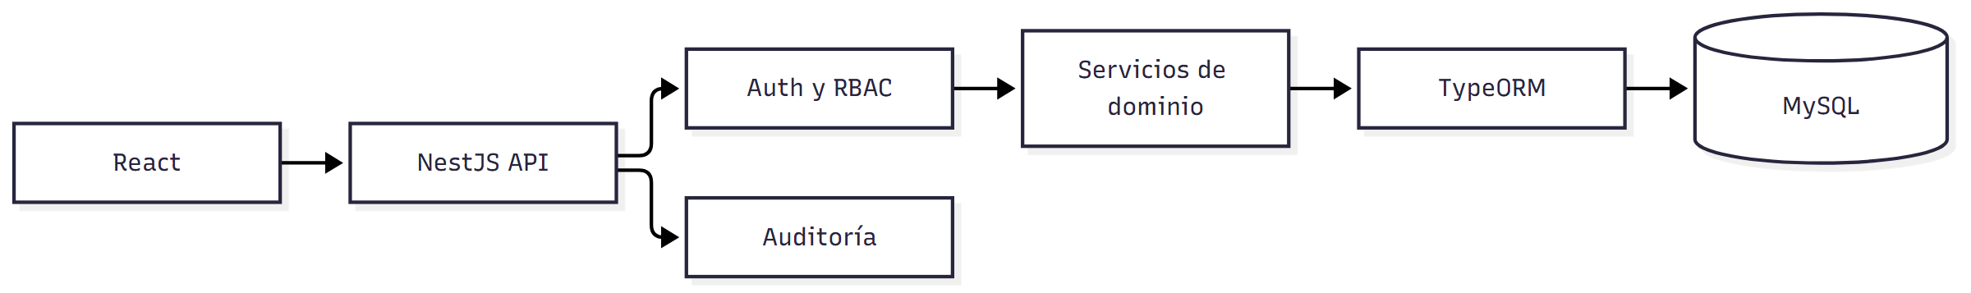
07 7 Arquitectura Del Incremento

Sprint 02
Objetivo: Administrar el catálogo y entregar búsquedas, comparaciones y recomendaciones personalizadas.
Product Backlog seleccionado: PB-03, PB-04, PB-13, PB-16 y PB-17.

Plan de acción
Responsable | Trabajo | Estado
Sheyla | Validar reglas, navegación y modelos de catálogo. | COMPLETADO
Melani | Implementar CRUD, filtros, comparación e interfaz. | COMPLETADO
Alexandra | Implementar recomendación, datos y métricas. | COMPLETADO

Definition of Done
- Código integrado y compilable.
- Criterios de aceptación verificados.
- Pruebas ejecutadas y conservadas.
- Siete conjuntos de modelos actualizados.
- Review, Retrospective e Incremento con evidencia.
Estado del Planning: DOCUMENTADO Y EJECUTADO el 8 de noviembre de 2026.
Objetivo: Administrar el catálogo y entregar búsquedas, comparaciones y recomendaciones personalizadas.
Elementos: PB-03, PB-04, PB-13, PB-16 y PB-17.
Trabajo | Tipo | Estado | Evidencia
Implementación funcional del alcance | Desarrollo | IMPLEMENTADO | Código y recorrido integrado
Pruebas del incremento | Calidad | PROBADO | Jest, Vitest, builds y recorrido
Modelos del sprint | UML/datos | VALIDADO | diagramas/modelos-preliminares.md
Revisión e incremento | Scrum | DOCUMENTADO | Review, Retrospective e Incremento

Estado: ACEPTADA el 8 de noviembre de 2026.
La Review se sustentó con pruebas automatizadas, compilaciones y recorrido integrado. No se generaron capturas.
Elemento | Resultado | Evidencia | Observación
PB-03, PB-04, PB-13, PB-16 y PB-17 | ACEPTADO | 12 servicios mediante proxy web; 5 recomendaciones; 6 servicios asociados al proveedor. | Criterios funcionales demostrados.
Modelos | VALIDADO | diagramas/modelos-preliminares.md | Contrastados con endpoints y esquema final.
Pruebas | PROBADO | pruebas/plan-pruebas.md | Resultados integrados documentados.

Estado: CERRADA el 8 de noviembre de 2026.
La retrospectiva se limita a hechos comprobados durante compilación, pruebas e integración.
Pregunta | Registro
¿Qué funcionó? | La separación por capas y Docker permitió integrar web, API y MySQL.
¿Qué dificultó el trabajo? | La cobertura automatizada quedó en una prueba por aplicación y no se produjeron capturas.
¿Qué se cambiará? | Ampliar pruebas por módulo y capturar los recorridos críticos.
Acción, responsable y fecha | Equipo completo: ampliar evidencia antes de la defensa del 10 de noviembre.

Objetivo: Administrar el catálogo y entregar búsquedas, comparaciones y recomendaciones personalizadas.
Estado: PROBADO E INTEGRADO el 8 de noviembre de 2026.
Componente | Resultado | Evidencia
Código | IMPLEMENTADO | Catálogo, filtros, proveedor y recomendación explicable.
API y pantallas | INTEGRADO | 12 servicios mediante proxy web; 5 recomendaciones; 6 servicios asociados al proveedor.
Datos/migraciones | IMPLEMENTADO | Esquema final de 19 tablas.
Pruebas | PROBADO | Jest 1/1, Vitest 1/1, builds y recorrido integrado.
Diagramas | VALIDADO | diagramas/modelos-preliminares.md
Limitaciones | DOCUMENTADO | Datos sintéticos; la recomendación no usa un servicio externo de IA.

Mejora final incorporada: las tarjetas de catálogo y recomendación muestran fotografías reales locales para La Paz, Copacabana y Coroico, con texto alternativo, carga diferida y vínculo a fuente/licencia. La mejora corresponde a PB-03 y PB-04 y no agrega un caso de uso. Los créditos se encuentran en docs/final/evidencias/creditos-imagenes.md.
ID | Prueba | Resultado | Evidencia
T-02-01 | CRUD según rol | PROBADO | Recorrido integrado 2026-11-08
T-02-02 | Filtros por destino, categoría, precio y duración | PROBADO | Recorrido integrado 2026-11-08
T-02-03 | Comparación de servicios | PROBADO | Recorrido integrado 2026-11-08
T-02-04 | Proveedor restringido a sus servicios | PROBADO | Recorrido integrado 2026-11-08
T-02-05 | Top cinco reproducible y explicación de coincidencia | PROBADO | Recorrido integrado 2026-11-08

Resultados funcionales incorporados desde el recorrido integrado. Las capturas visuales permanecen pendientes.

Figuras del sprint
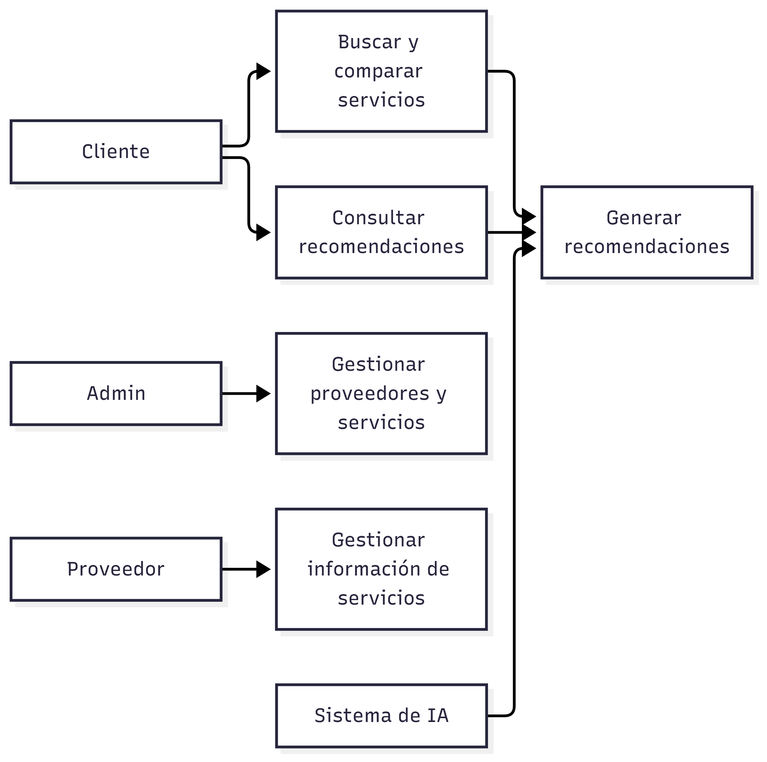
01 1 Casos De Uso Seleccionados
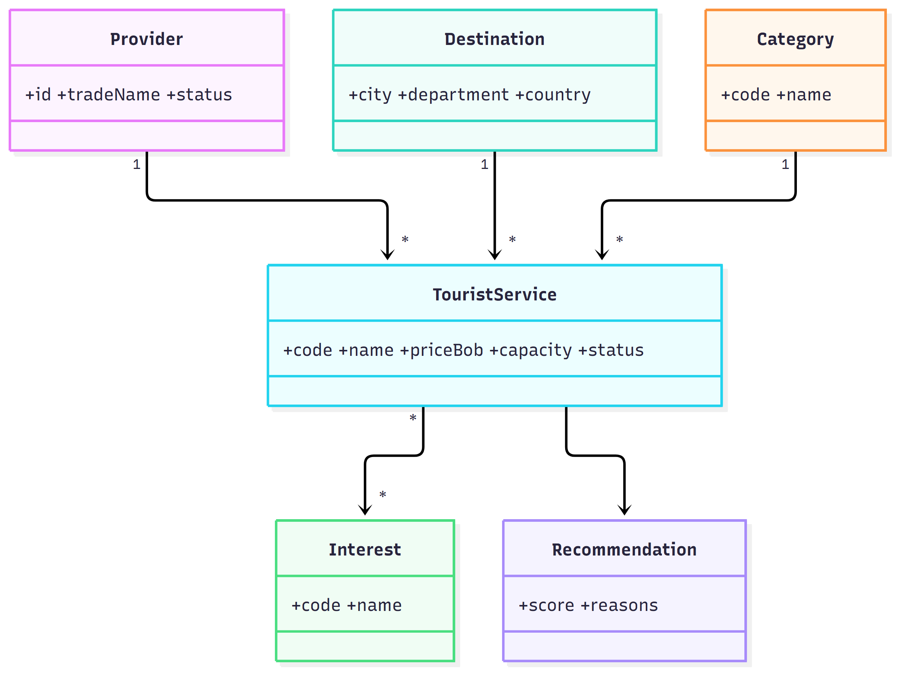
02 2 Modelo Conceptual De Clases
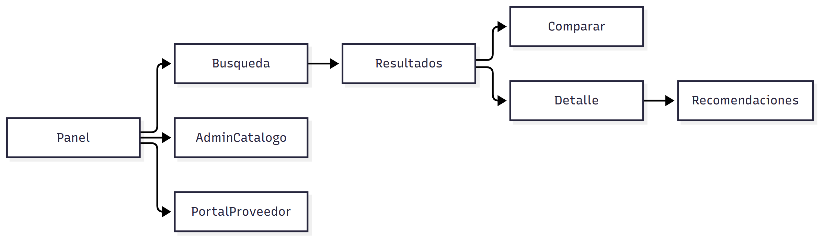
03 3 Modelo De Navegacion
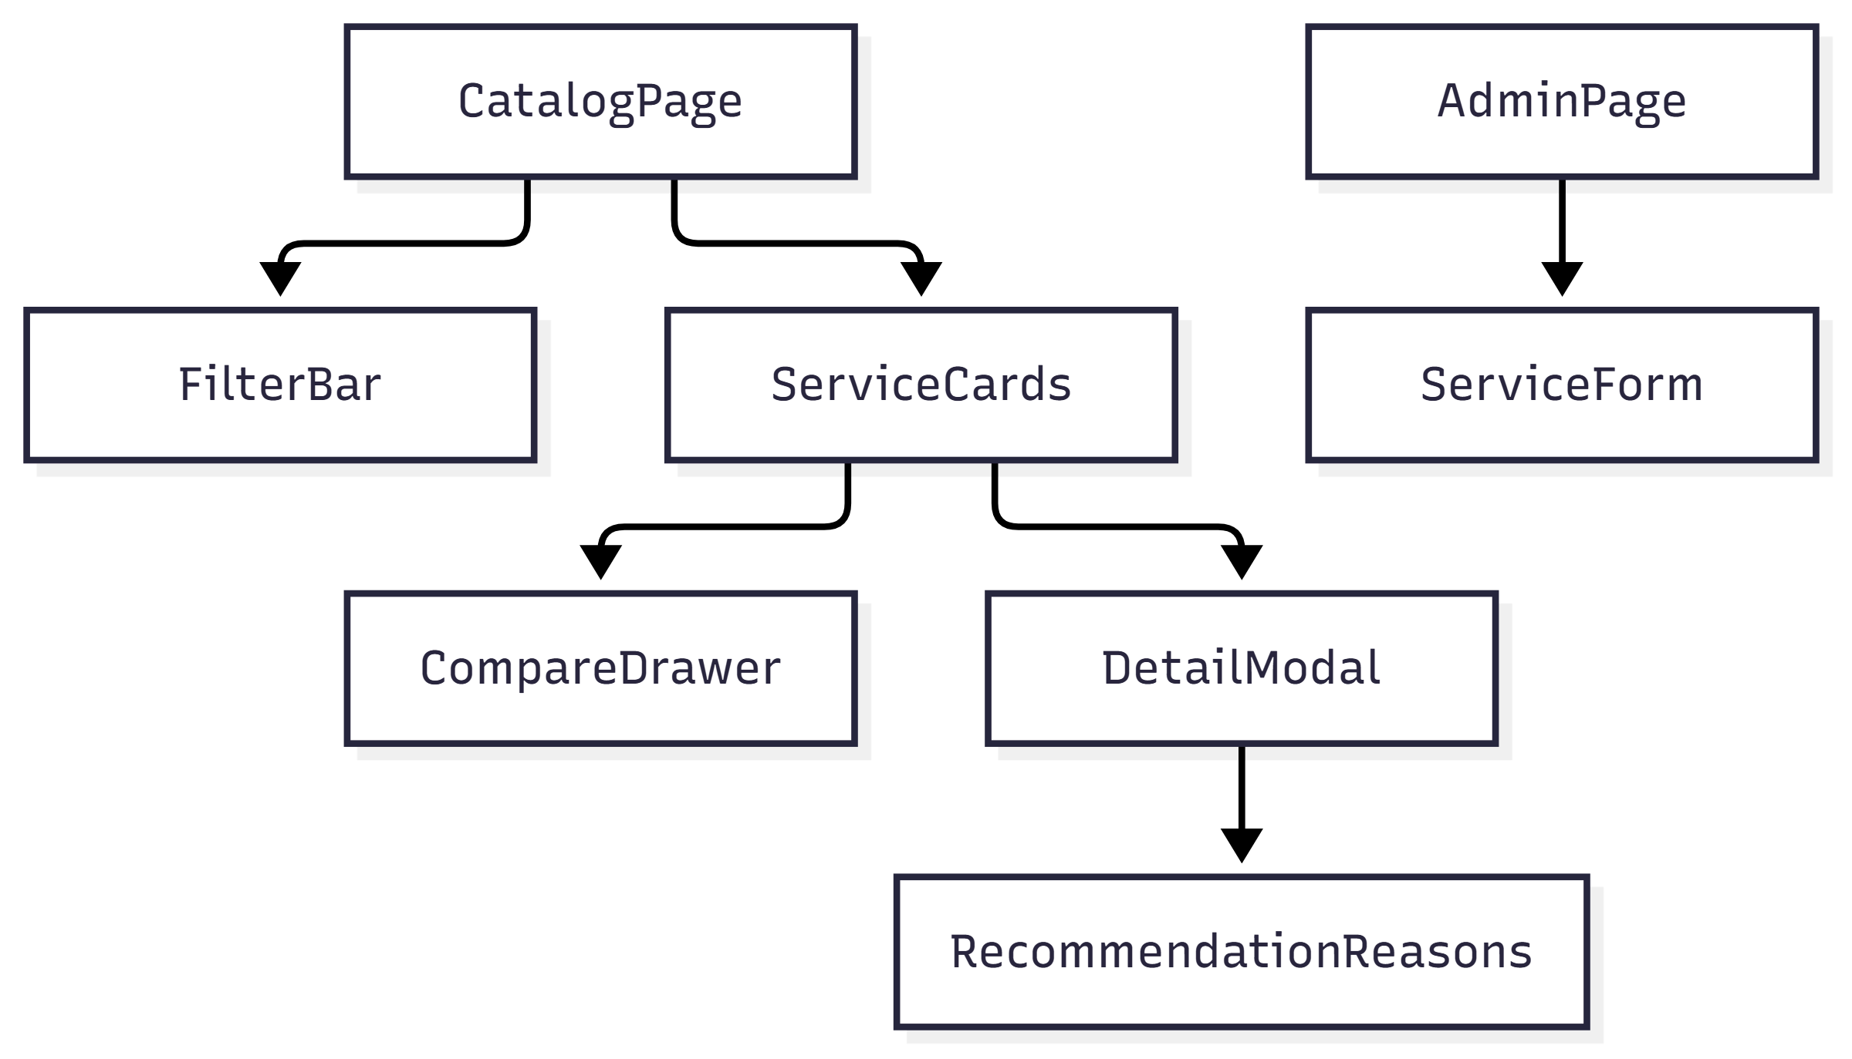
04 4 Modelo De Presentacion
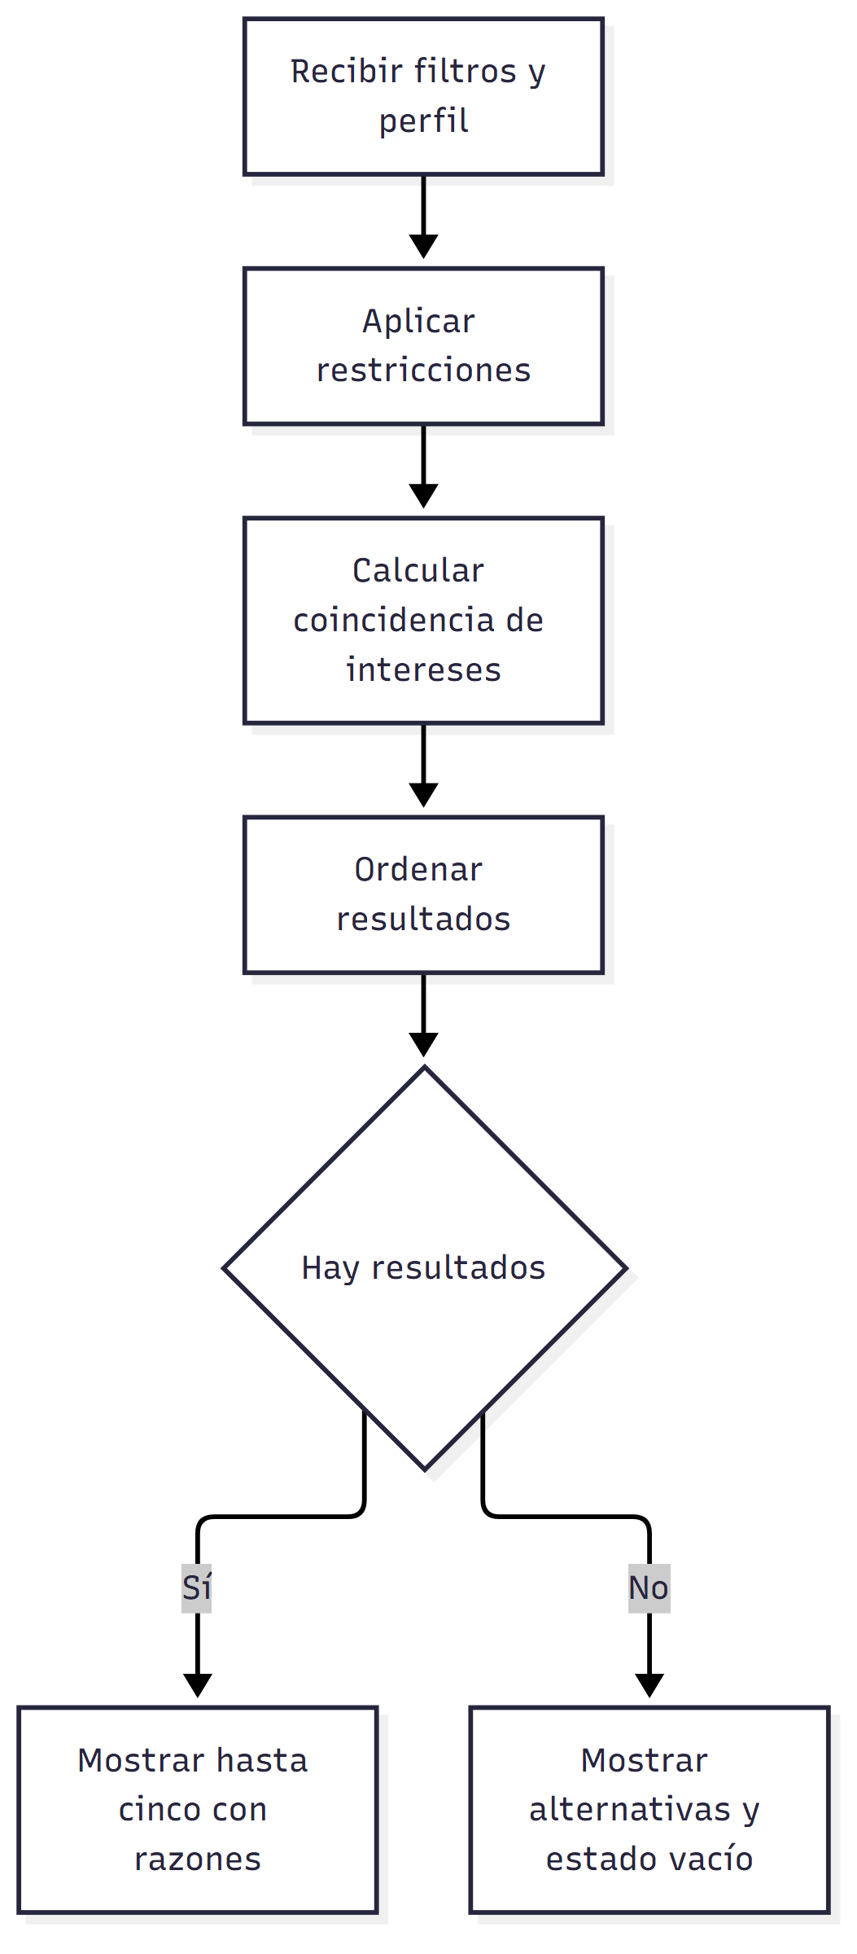
05 5 Modelo De Proceso
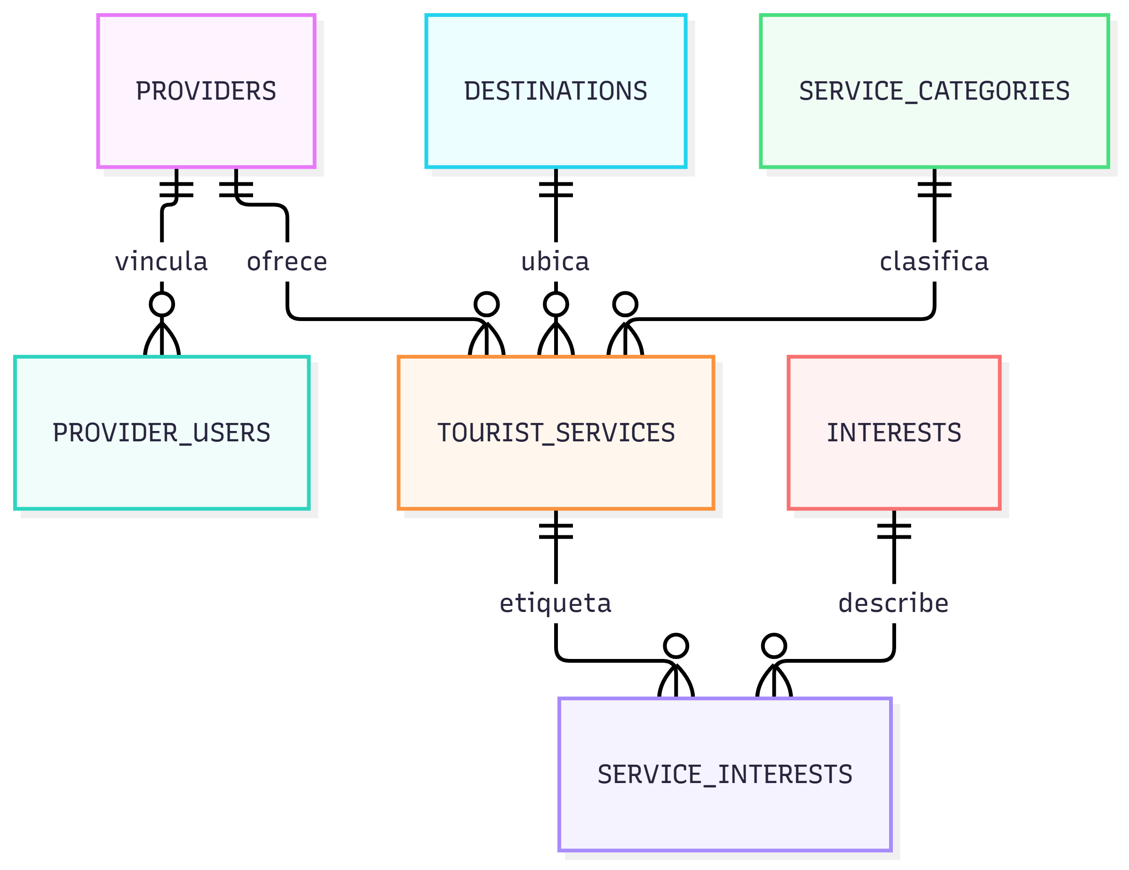
06 6 1 E R
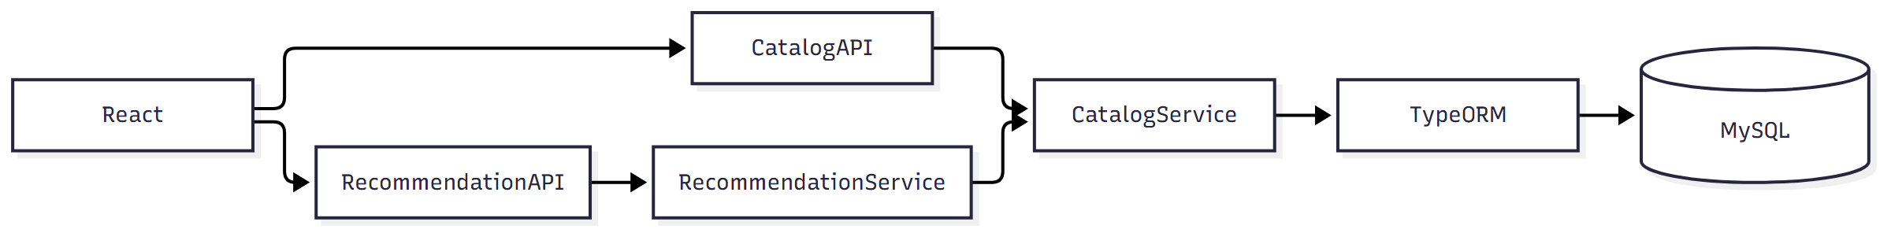
07 7 Arquitectura Del Incremento

Sprint 03
Objetivo: Completar el recorrido desde un servicio disponible hasta una reserva pagada y consultable.
Product Backlog seleccionado: PB-05, PB-06, PB-07, PB-10 y PB-18.

Plan de acción
Responsable | Trabajo | Estado
Sheyla | Definir estados, reglas, autorizaciones y modelos. | COMPLETADO
Melani | Implementar reservas, pago simulado e interfaces. | COMPLETADO
Alexandra | Preparar datos, pruebas de montos y evidencia. | COMPLETADO

Definition of Done
- Código integrado y compilable.
- Criterios de aceptación verificados.
- Pruebas ejecutadas y conservadas.
- Siete conjuntos de modelos actualizados.
- Review, Retrospective e Incremento con evidencia.
Estado del Planning: DOCUMENTADO Y EJECUTADO el 8 de noviembre de 2026.
Objetivo: Completar el recorrido desde un servicio disponible hasta una reserva pagada y consultable.
Elementos: PB-05, PB-06, PB-07, PB-10 y PB-18.
Trabajo | Tipo | Estado | Evidencia
Implementación funcional del alcance | Desarrollo | IMPLEMENTADO | Código y recorrido integrado
Pruebas del incremento | Calidad | PROBADO | Jest, Vitest, builds y recorrido
Modelos del sprint | UML/datos | VALIDADO | diagramas/modelos-preliminares.md
Revisión e incremento | Scrum | DOCUMENTADO | Review, Retrospective e Incremento

Estado: ACEPTADA el 8 de noviembre de 2026.
La Review se sustentó con pruebas automatizadas, compilaciones y recorrido integrado. No se generaron capturas.
Elemento | Resultado | Evidencia | Observación
PB-05, PB-06, PB-07, PB-10 y PB-18 | ACEPTADO | Reserva creada; pago aprobado; reporte administrativo con 3 reservas. | Criterios funcionales demostrados.
Modelos | VALIDADO | diagramas/modelos-preliminares.md | Contrastados con endpoints y esquema final.
Pruebas | PROBADO | pruebas/plan-pruebas.md | Resultados integrados documentados.

Estado: CERRADA el 8 de noviembre de 2026.
La retrospectiva se limita a hechos comprobados durante compilación, pruebas e integración.
Pregunta | Registro
¿Qué funcionó? | La separación por capas y Docker permitió integrar web, API y MySQL.
¿Qué dificultó el trabajo? | La cobertura automatizada quedó en una prueba por aplicación y no se produjeron capturas.
¿Qué se cambiará? | Ampliar pruebas por módulo y capturar los recorridos críticos.
Acción, responsable y fecha | Equipo completo: ampliar evidencia antes de la defensa del 10 de noviembre.

Objetivo: Completar el recorrido desde un servicio disponible hasta una reserva pagada y consultable.
Estado: PROBADO E INTEGRADO el 8 de noviembre de 2026.
Componente | Resultado | Evidencia
Código | IMPLEMENTADO | Reservas, itinerario, estado y pago simulado.
API y pantallas | INTEGRADO | Reserva creada; pago aprobado; reporte administrativo con 3 reservas.
Datos/migraciones | IMPLEMENTADO | Esquema final de 19 tablas.
Pruebas | PROBADO | Jest 1/1, Vitest 1/1, builds y recorrido integrado.
Diagramas | VALIDADO | diagramas/modelos-preliminares.md
Limitaciones | DOCUMENTADO | El pago no conecta una pasarela real.

ID | Prueba | Resultado | Evidencia
T-03-01 | Cálculo de total desde ítems | PROBADO | Recorrido integrado 2026-11-08
T-03-02 | Capacidad y cantidad válidas | PROBADO | Recorrido integrado 2026-11-08
T-03-03 | Propiedad de la reserva | PROBADO | Recorrido integrado 2026-11-08
T-03-04 | Pago aprobado o rechazado | PROBADO | Recorrido integrado 2026-11-08
T-03-05 | Referencia única y transición de estados | PROBADO | Recorrido integrado 2026-11-08

Resultados funcionales incorporados desde el recorrido integrado. Las capturas visuales permanecen pendientes.

Figuras del sprint
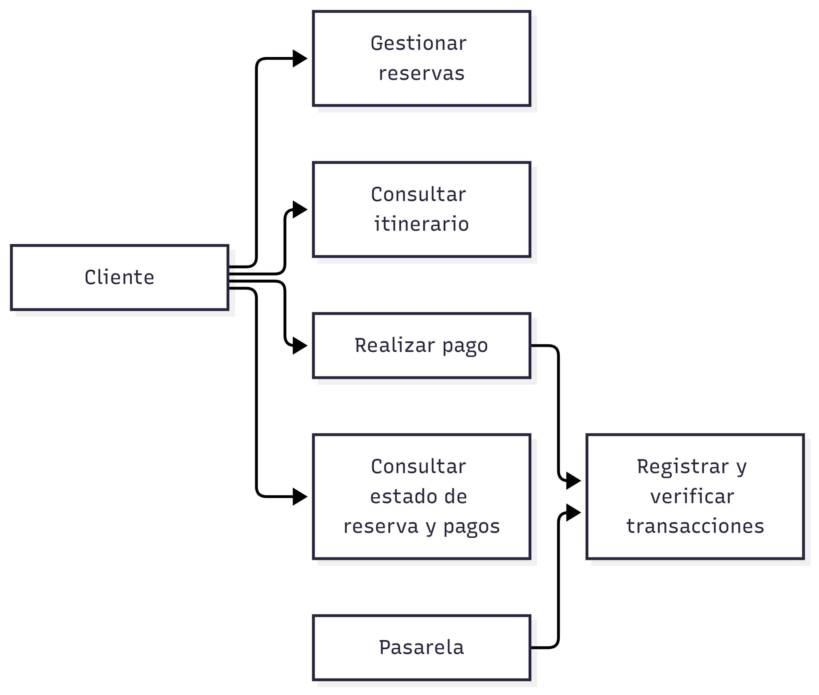
01 1 Casos De Uso Seleccionados
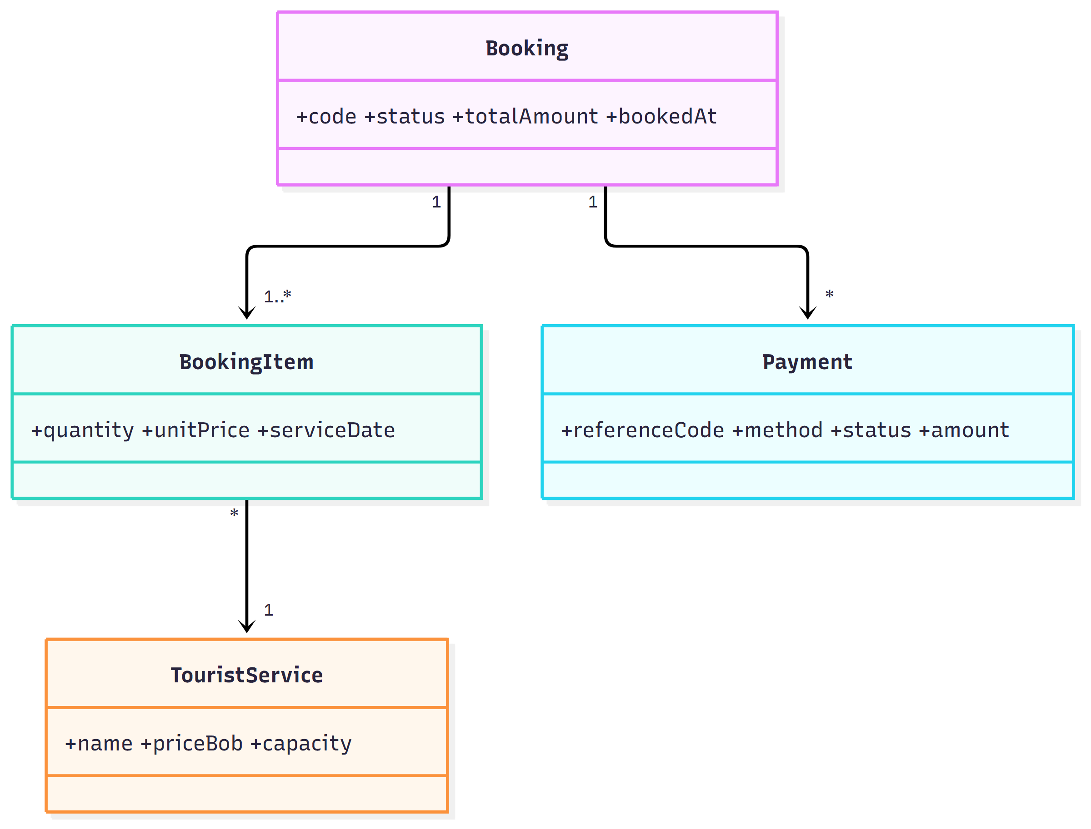
02 2 Modelo Conceptual De Clases
03 3 Modelo De Navegacion
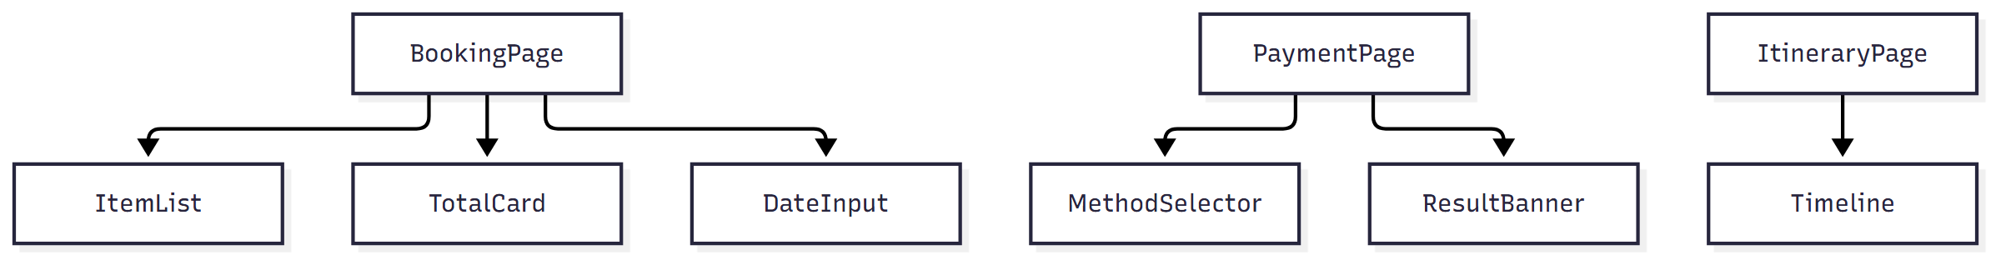
04 4 Modelo De Presentacion
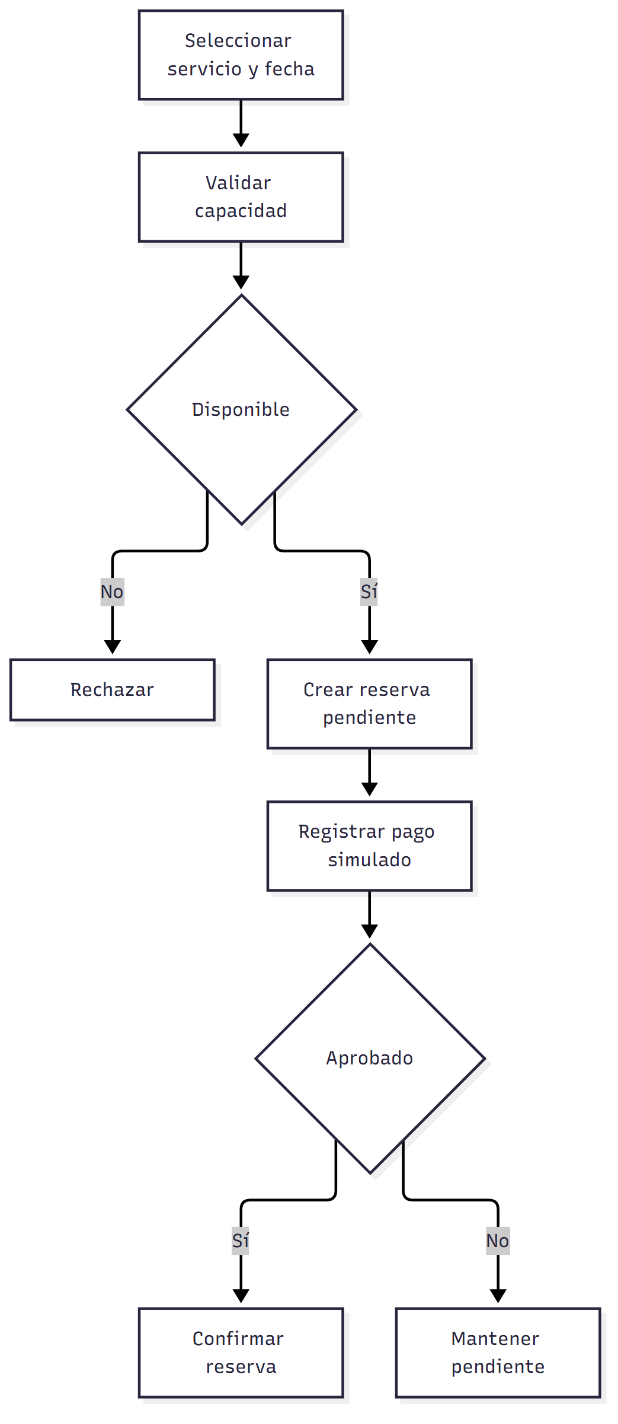
05 5 Modelo De Proceso
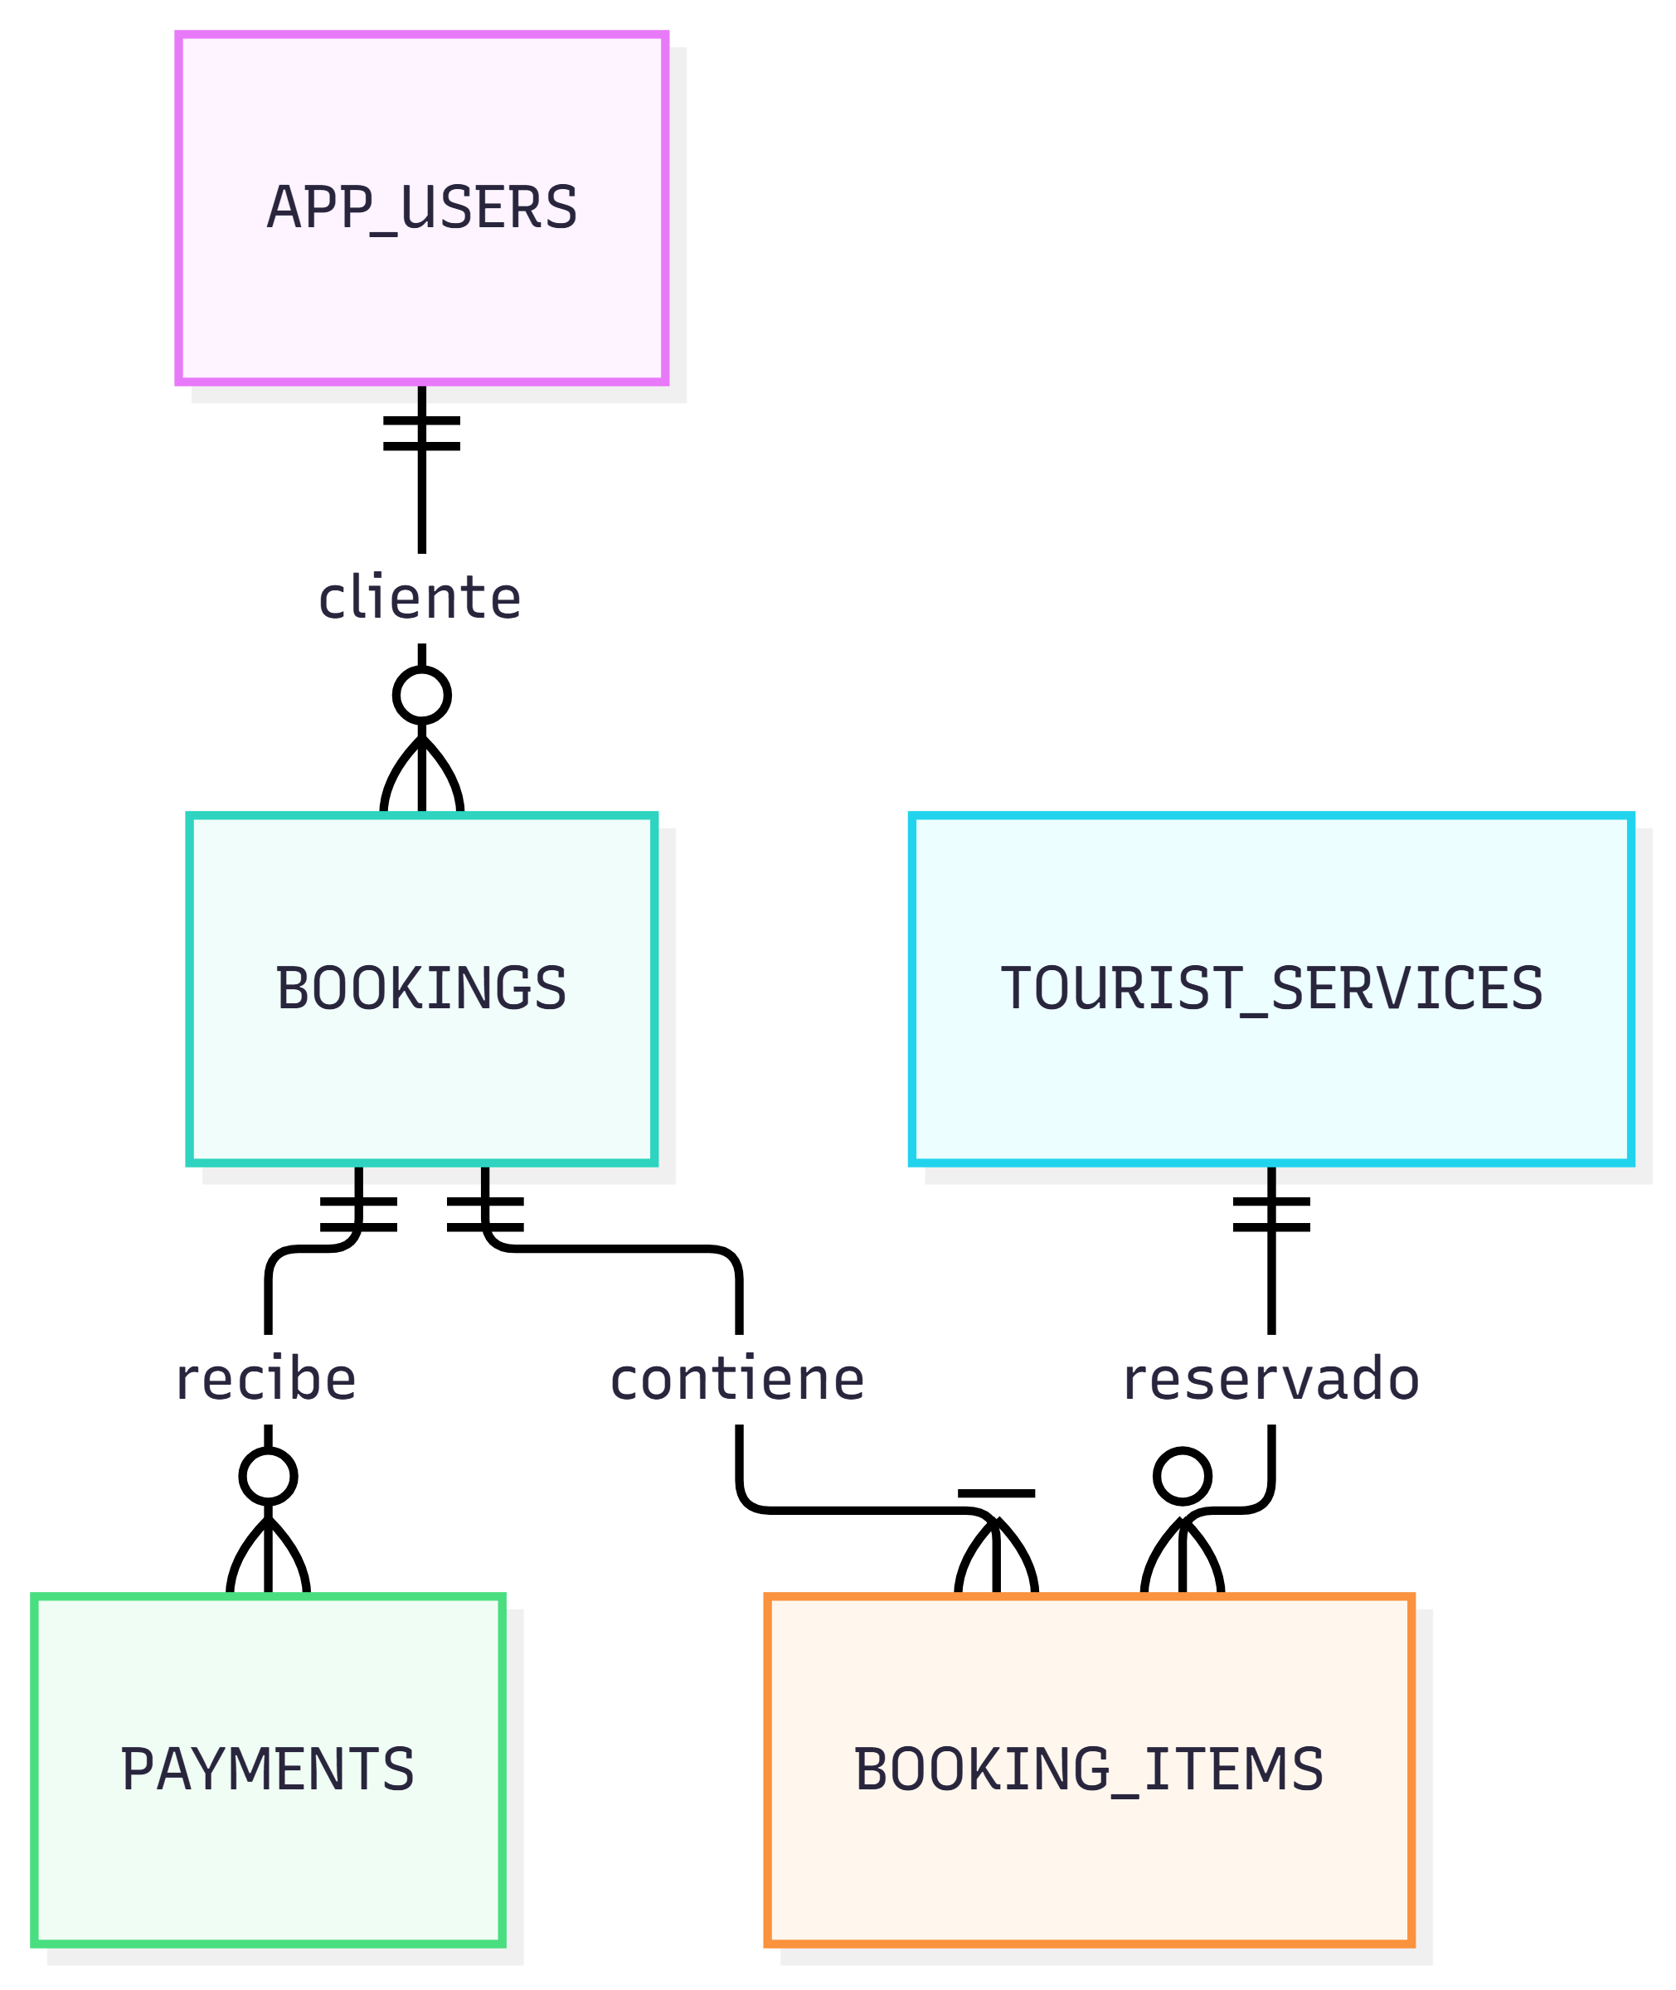
06 6 1 E R
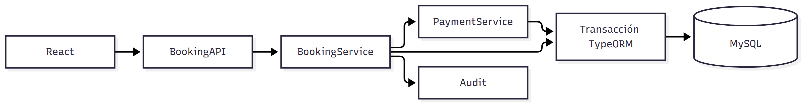
07 7 Arquitectura Del Incremento

Sprint 04
Objetivo: Resolver la postventa con trazabilidad y separación entre cliente y soporte.
Product Backlog seleccionado: PB-08, PB-09, PB-11, PB-19 y PB-20.

Plan de acción
Responsable | Trabajo | Estado
Sheyla | Definir política mínima, estados, controles y modelos. | COMPLETADO
Melani | Implementar cancelaciones, reembolsos, reclamos y vistas. | COMPLETADO
Alexandra | Probar montos, estados, permisos y consolidar evidencia. | COMPLETADO

Definition of Done
- Código integrado y compilable.
- Criterios de aceptación verificados.
- Pruebas ejecutadas y conservadas.
- Siete conjuntos de modelos actualizados.
- Review, Retrospective e Incremento con evidencia.
Estado del Planning: DOCUMENTADO Y EJECUTADO el 8 de noviembre de 2026.
Objetivo: Resolver la postventa con trazabilidad y separación entre cliente y soporte.
Elementos: PB-08, PB-09, PB-11, PB-19 y PB-20.
Trabajo | Tipo | Estado | Evidencia
Implementación funcional del alcance | Desarrollo | IMPLEMENTADO | Código y recorrido integrado
Pruebas del incremento | Calidad | PROBADO | Jest, Vitest, builds y recorrido
Modelos del sprint | UML/datos | VALIDADO | diagramas/modelos-preliminares.md
Revisión e incremento | Scrum | DOCUMENTADO | Review, Retrospective e Incremento

Estado: ACEPTADA el 8 de noviembre de 2026.
La Review se sustentó con pruebas automatizadas, compilaciones y recorrido integrado. No se generaron capturas.
Elemento | Resultado | Evidencia | Observación
PB-08, PB-09, PB-11, PB-19 y PB-20 | ACEPTADO | Reembolso solicitado y aprobado; reclamo finalizado como resolved. | Criterios funcionales demostrados.
Modelos | VALIDADO | diagramas/modelos-preliminares.md | Contrastados con endpoints y esquema final.
Pruebas | PROBADO | pruebas/plan-pruebas.md | Resultados integrados documentados.

Estado: CERRADA el 8 de noviembre de 2026.
La retrospectiva se limita a hechos comprobados durante compilación, pruebas e integración.
Pregunta | Registro
¿Qué funcionó? | La separación por capas y Docker permitió integrar web, API y MySQL.
¿Qué dificultó el trabajo? | La cobertura automatizada quedó en una prueba por aplicación y no se produjeron capturas.
¿Qué se cambiará? | Ampliar pruebas por módulo y capturar los recorridos críticos.
Acción, responsable y fecha | Equipo completo: ampliar evidencia antes de la defensa del 10 de noviembre.

Objetivo: Resolver la postventa con trazabilidad y separación entre cliente y soporte.
Estado: PROBADO E INTEGRADO el 8 de noviembre de 2026.
Componente | Resultado | Evidencia
Código | IMPLEMENTADO | Cancelaciones, reembolsos, reclamos y bandeja de soporte.
API y pantallas | INTEGRADO | Reembolso solicitado y aprobado; reclamo finalizado como resolved.
Datos/migraciones | IMPLEMENTADO | Esquema final de 19 tablas.
Pruebas | PROBADO | Jest 1/1, Vitest 1/1, builds y recorrido integrado.
Diagramas | VALIDADO | diagramas/modelos-preliminares.md
Limitaciones | DOCUMENTADO | Políticas y operaciones son demostrativas; faltan capturas.

Mejora final incorporada: indicador preventivo de cancelación basado en reserva pendiente, ausencia de pago, antecedentes sintéticos, reclamos, importe y proximidad de salida. Devuelve puntaje, nivel y factores; no toma decisiones automáticas. Su presentación se integra en Sprint 5.
ID | Prueba | Resultado | Evidencia
T-04-01 | Cancelar solo reserva permitida | PROBADO | Recorrido integrado 2026-11-08
T-04-02 | No reembolsar más de lo pagado | PROBADO | Recorrido integrado 2026-11-08
T-04-03 | Aprobar o rechazar como soporte | PROBADO | Recorrido integrado 2026-11-08
T-04-04 | Registrar y asignar reclamo | PROBADO | Recorrido integrado 2026-11-08
T-04-05 | Auditar cambios de estado | PROBADO | Recorrido integrado 2026-11-08

Resultados funcionales incorporados desde el recorrido integrado. Las capturas visuales permanecen pendientes.

Figuras del sprint
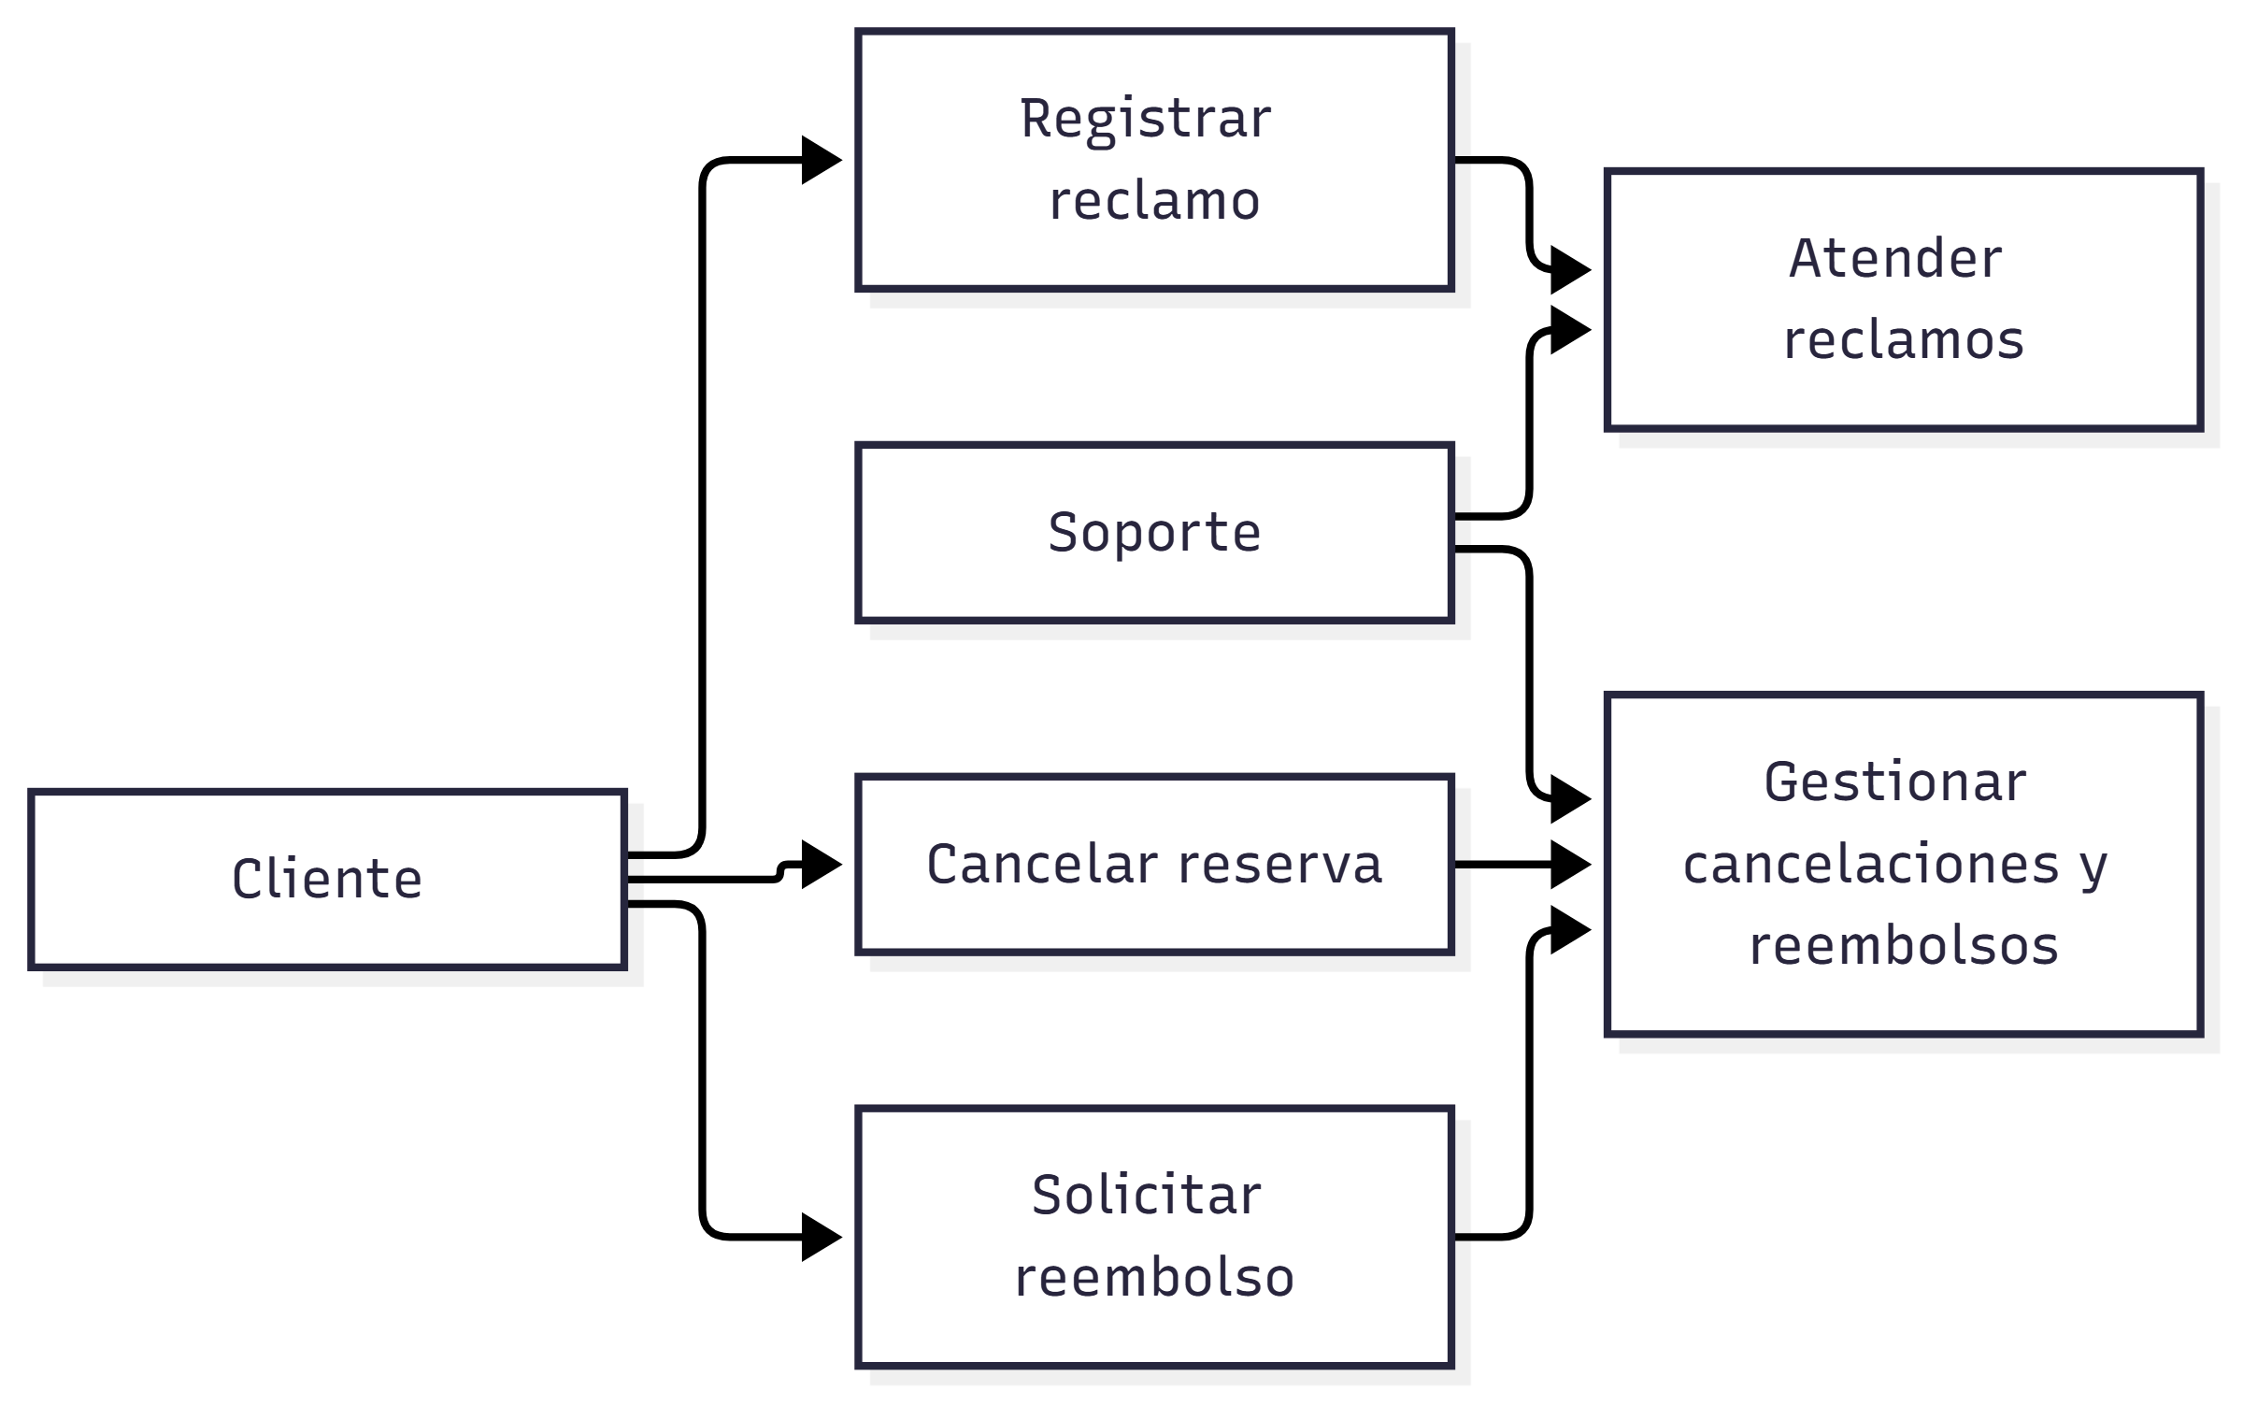
01 1 Casos De Uso Seleccionados
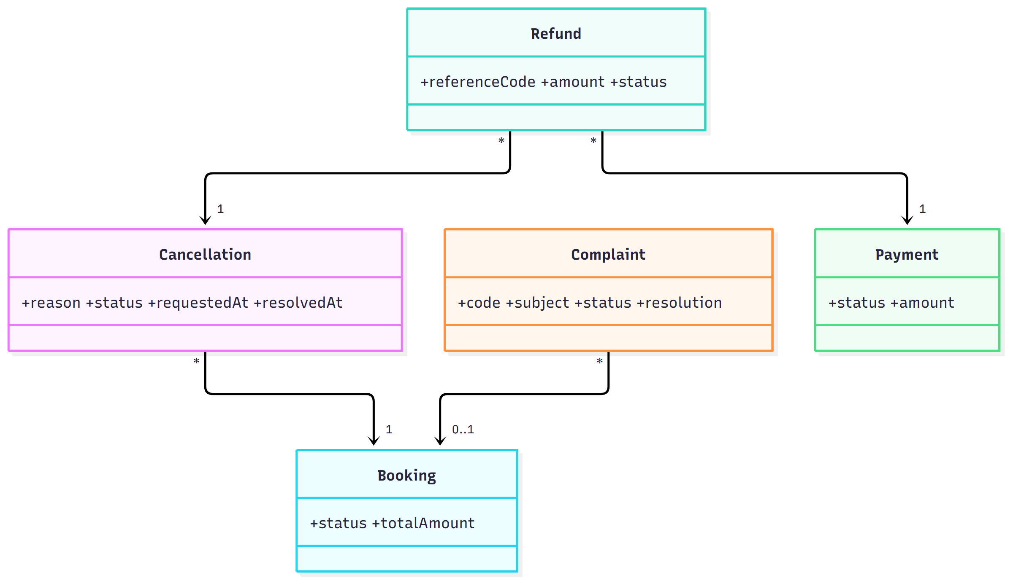
02 2 Modelo Conceptual De Clases
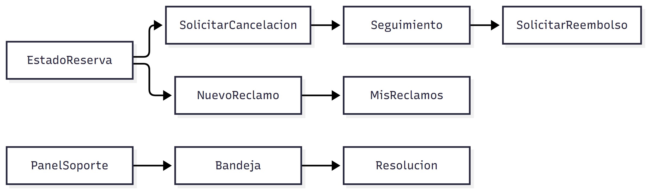
03 3 Modelo De Navegacion
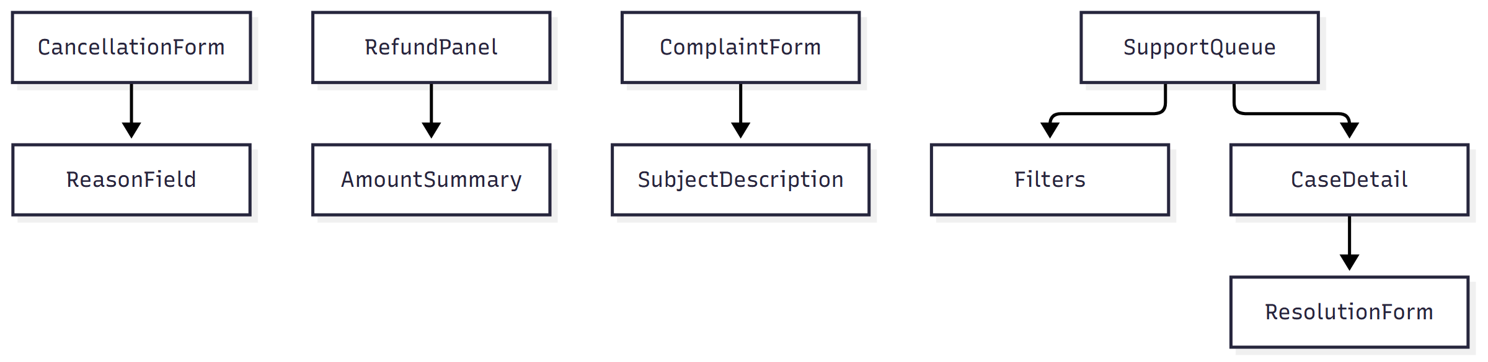
04 4 Modelo De Presentacion
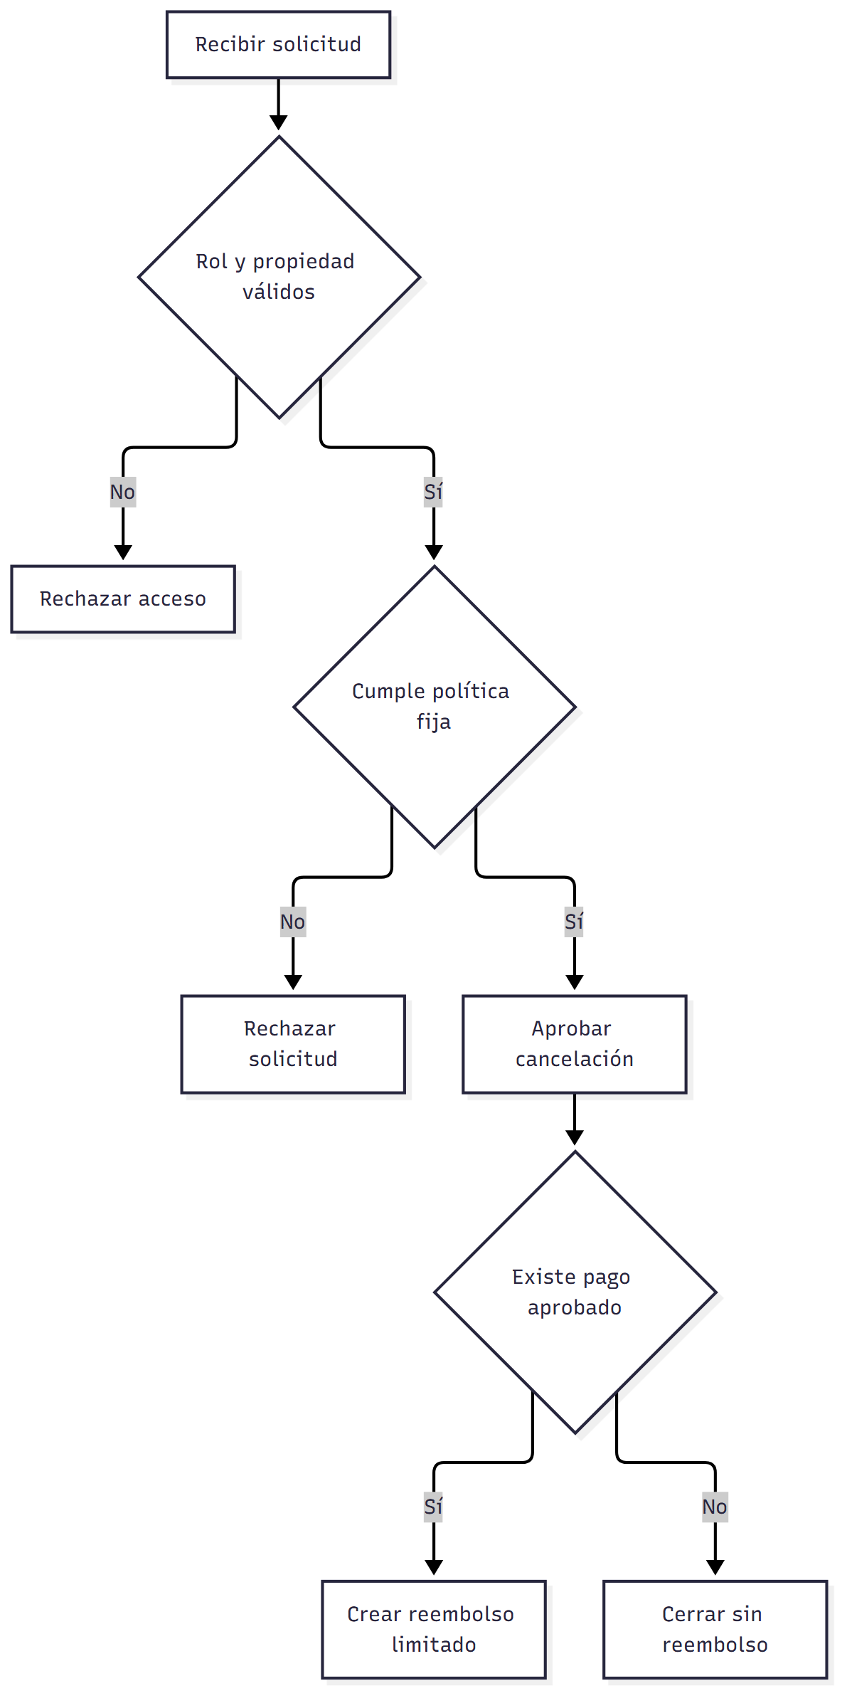
05 5 Modelo De Proceso
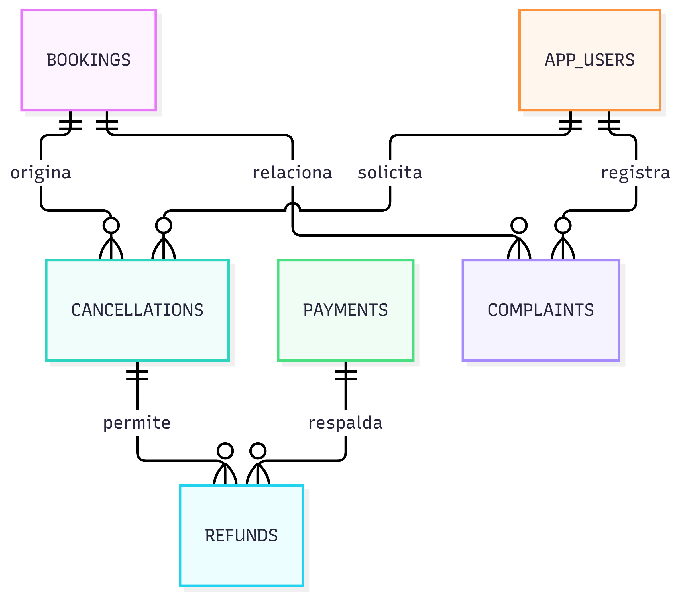
06 6 1 E R
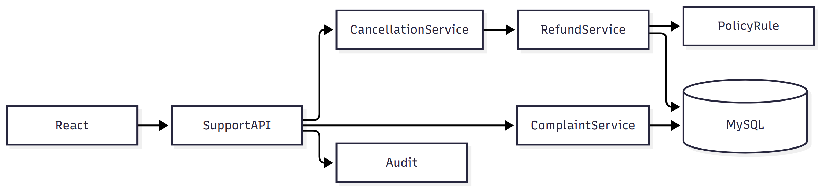
07 7 Arquitectura Del Incremento

Sprint 05
Objetivo: Proporcionar control administrativo y producir una versión instalable, probada y defendible.
Product Backlog seleccionado: PB-14 y PB-15; regresión PB-01 a PB-21.

Plan de acción
Responsable | Trabajo | Estado
Sheyla | Auditar UML, seguridad, criterios y aceptación. | COMPLETADO
Melani | Integrar, corregir defectos y preparar versión ejecutable. | COMPLETADO
Alexandra | Implementar métricas, consolidar evidencia e informe. | COMPLETADO

Definition of Done
- Código integrado y compilable.
- Criterios de aceptación verificados.
- Pruebas ejecutadas y conservadas.
- Siete conjuntos de modelos actualizados.
- Review, Retrospective e Incremento con evidencia.
Estado del Planning: DOCUMENTADO Y EJECUTADO el 8 de noviembre de 2026.
Objetivo: Proporcionar control administrativo y producir una versión instalable, probada y defendible.
Elementos: PB-14 y PB-15; regresión PB-01 a PB-21.
Trabajo | Tipo | Estado | Evidencia
Implementación funcional del alcance | Desarrollo | IMPLEMENTADO | Código y recorrido integrado
Pruebas del incremento | Calidad | PROBADO | Jest, Vitest, builds y recorrido
Modelos del sprint | UML/datos | VALIDADO | diagramas/modelos-preliminares.md
Revisión e incremento | Scrum | DOCUMENTADO | Review, Retrospective e Incremento

Estado: ACEPTADA el 8 de noviembre de 2026.
La Review se sustentó con pruebas automatizadas, compilaciones y recorrido integrado. No se generaron capturas.
Elemento | Resultado | Evidencia | Observación
PB-14 y PB-15; regresión PB-01 a PB-21 | ACEPTADO | Política STANDARD-24H; reporte con 3 reservas; Docker saludable; web HTTP 200. | Criterios funcionales demostrados.
Modelos | VALIDADO | diagramas/modelos-preliminares.md | Contrastados con endpoints y esquema final.
Pruebas | PROBADO | pruebas/plan-pruebas.md | Resultados integrados documentados.

Estado: CERRADA el 8 de noviembre de 2026.
La retrospectiva se limita a hechos comprobados durante compilación, pruebas e integración.
Pregunta | Registro
¿Qué funcionó? | La separación por capas y Docker permitió integrar web, API y MySQL.
¿Qué dificultó el trabajo? | La cobertura automatizada quedó en una prueba por aplicación y no se produjeron capturas.
¿Qué se cambiará? | Ampliar pruebas por módulo y capturar los recorridos críticos.
Acción, responsable y fecha | Equipo completo: ampliar evidencia antes de la defensa del 10 de noviembre.

Objetivo: Proporcionar control administrativo y producir una versión instalable, probada y defendible.
Estado: PROBADO E INTEGRADO el 8 de noviembre de 2026.
Componente | Resultado | Evidencia
Código | IMPLEMENTADO | Políticas, dashboard predictivo, asistente por intenciones, riesgo, integración Docker y regresión funcional.
API y pantallas | INTEGRADO | Filtros y 8 KPI; regresión de 7/14/30 días; chatbot administrativo; riesgo explicable; Docker saludable.
Datos/migraciones | IMPLEMENTADO | Esquema final de 19 tablas.
Pruebas | PROBADO | Jest 1/1, Vitest 2/2, builds y verificador integral 13/13.
Diagramas | VALIDADO | diagramas/modelos-preliminares.md
Limitaciones | DOCUMENTADO | La API conserva 3 vulnerabilidades moderadas transitivas de TypeORM; cobertura automatizada mínima.

Arquitecturas especializadas: docs/final/ia/arquitecturas contiene diagramas HTML interactivos del dashboard/predicción, asistente y riesgo, generados y validados con Archify.
ID | Prueba | Resultado | Evidencia
T-05-01 | CRUD de políticas y vigencia | PROBADO | Recorrido integrado 2026-11-08
T-05-02 | Aplicación de política activa | PROBADO | Recorrido integrado 2026-11-08
T-05-03 | Indicadores agregados | PROBADO | Recorrido integrado 2026-11-08
T-05-04 | Autorización de reportes | PROBADO | Recorrido integrado 2026-11-08
T-05-05 | Regresión de los 21 casos | PROBADO | Recorrido integrado 2026-11-08
T-05-06 | Respaldo, restauración e instalación limpia | PROBADO | Recorrido integrado 2026-11-08

Resultados funcionales incorporados desde el recorrido integrado. Las capturas visuales permanecen pendientes.

Figuras del sprint
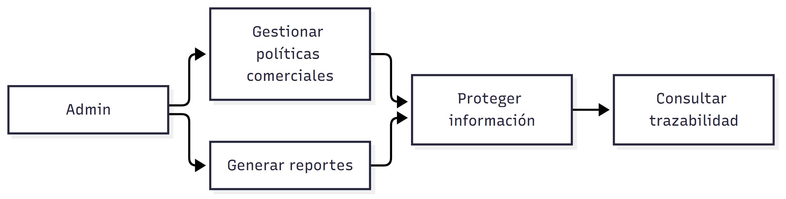
01 1 Casos De Uso Seleccionados
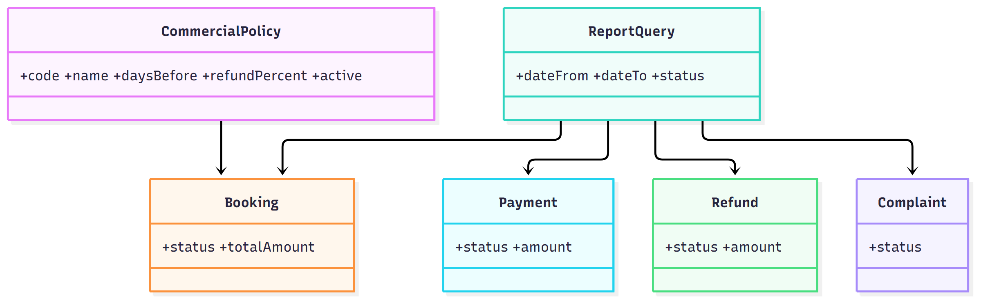
02 2 Modelo Conceptual De Clases
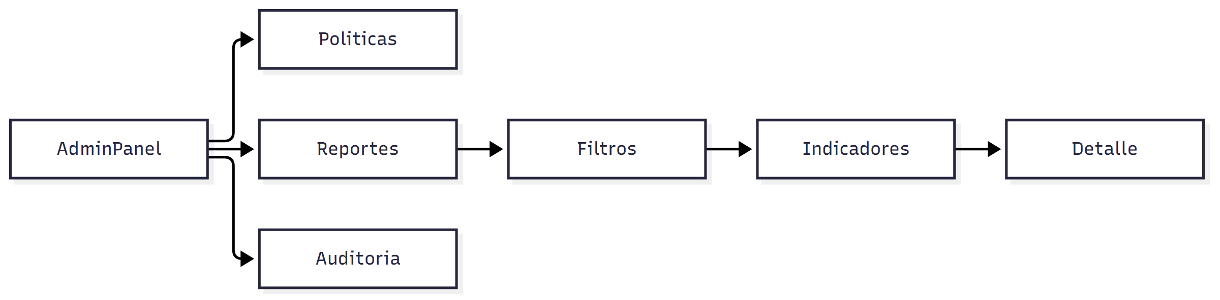
03 3 Modelo De Navegacion
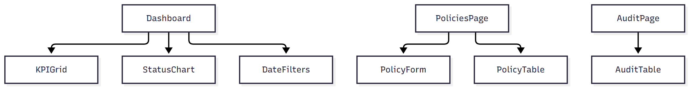
04 4 Modelo De Presentacion
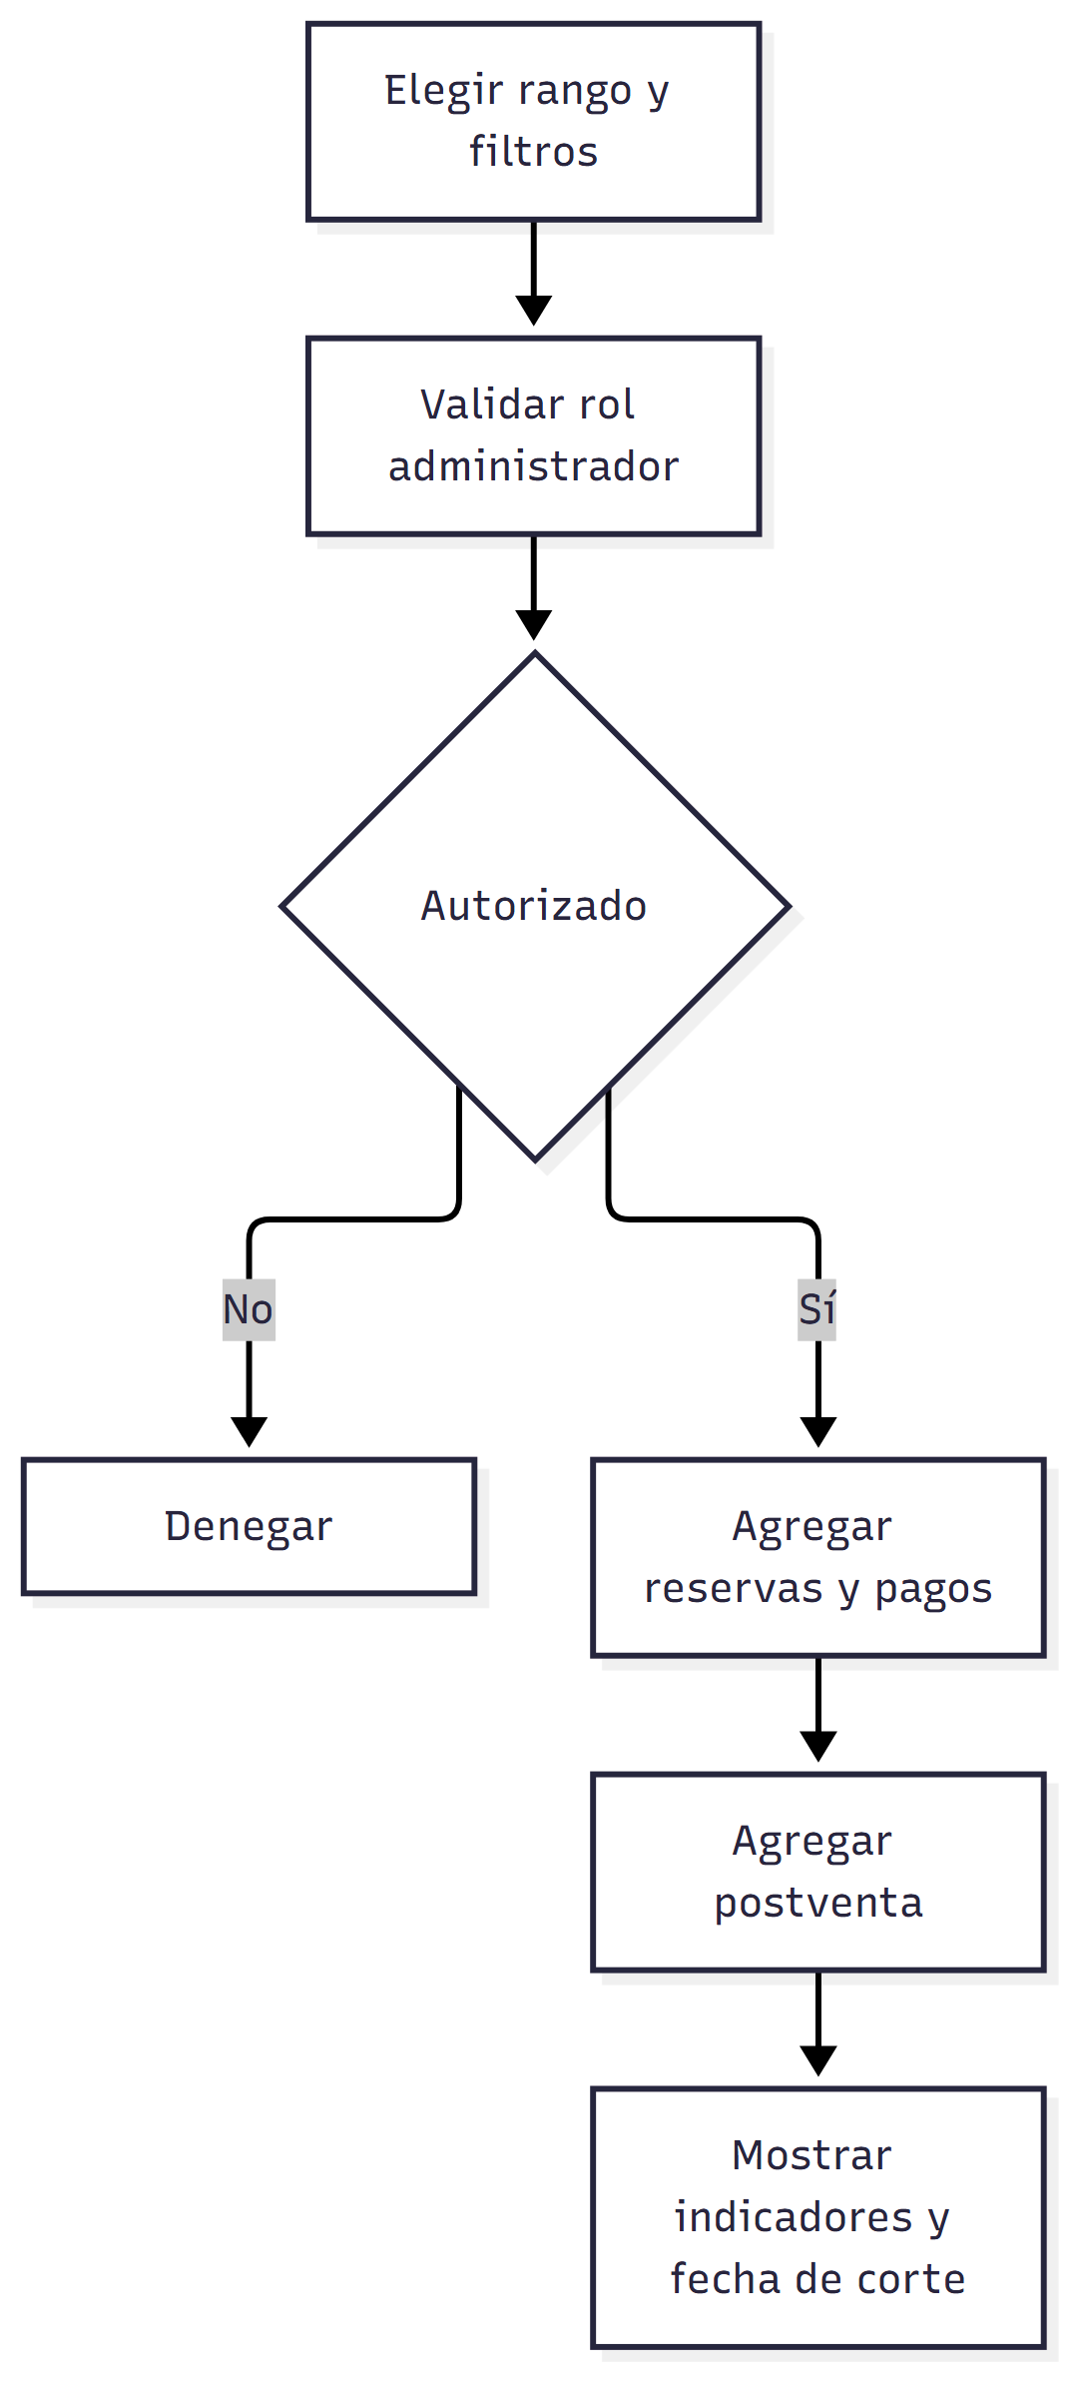
05 5 Modelo De Proceso
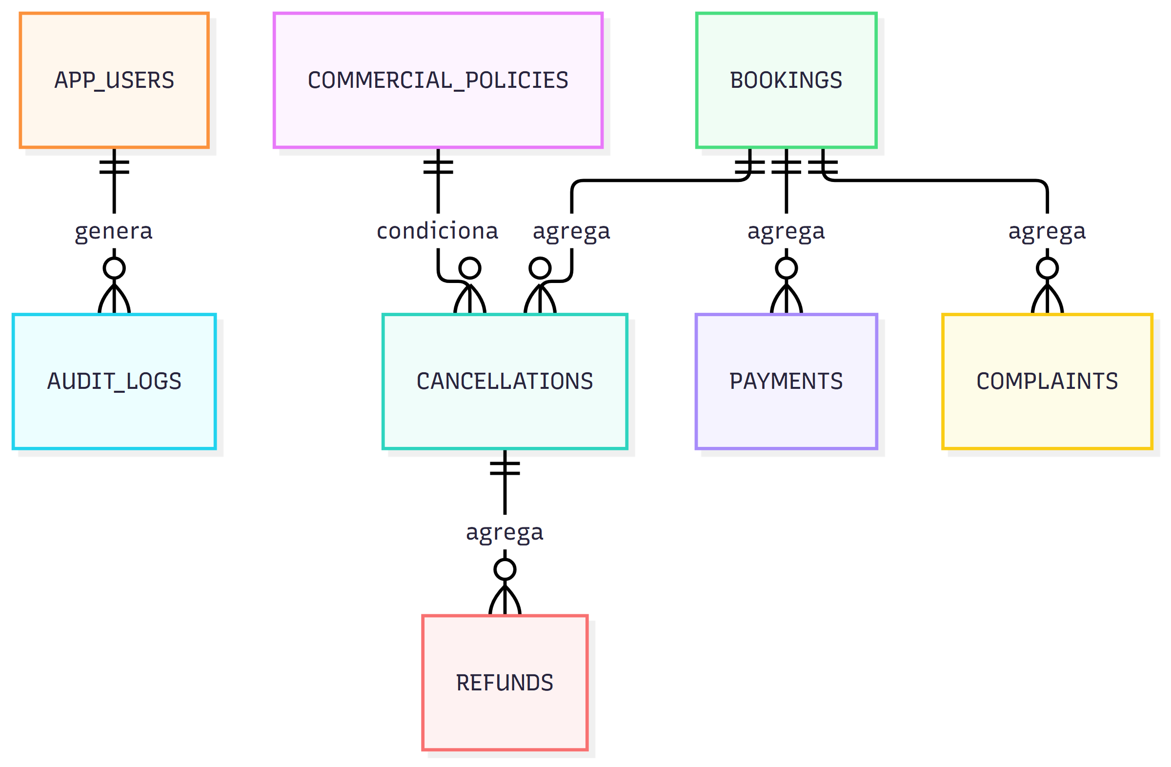
06 6 1 E R
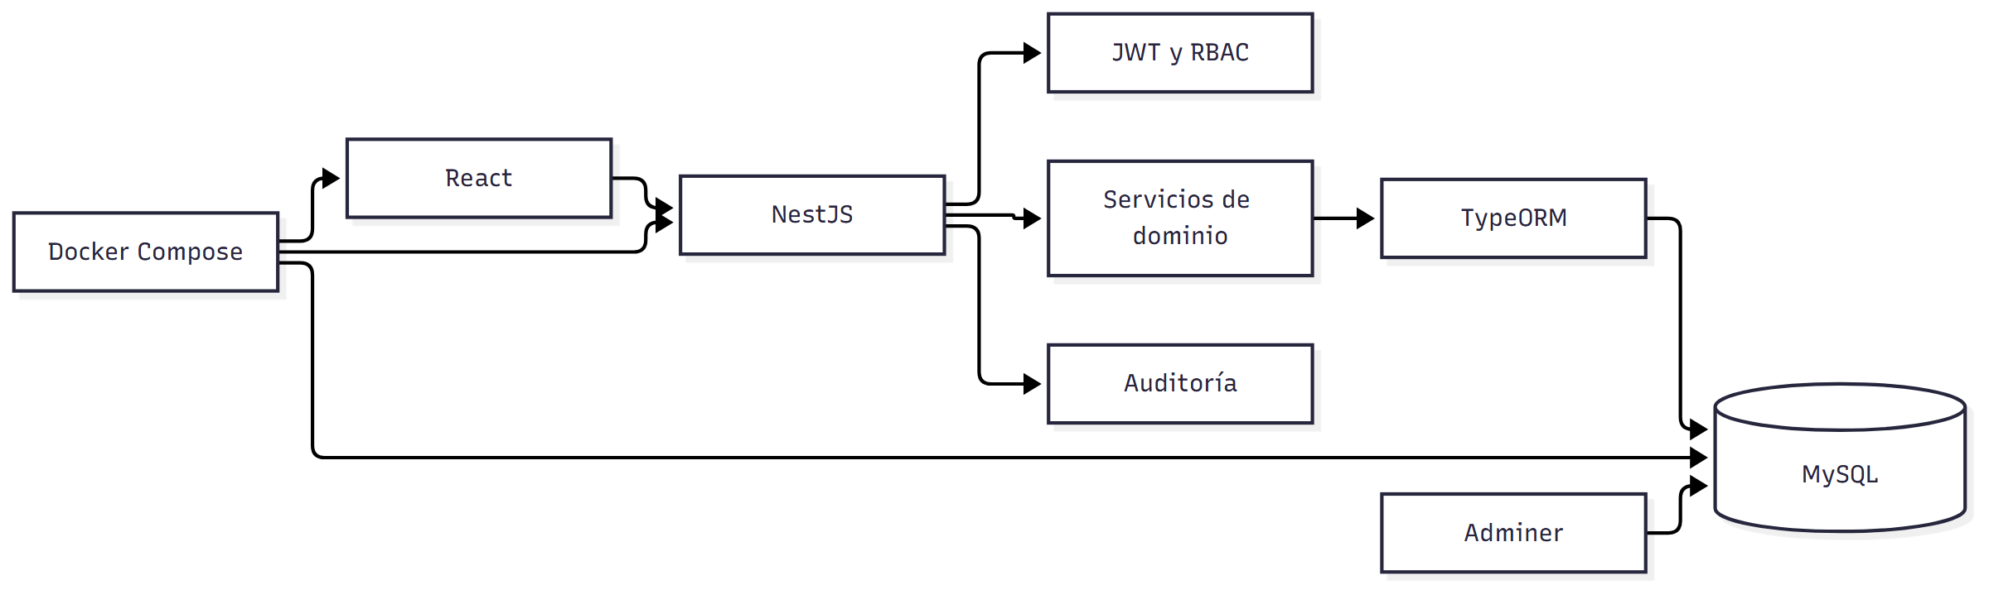
07 7 Arquitectura Del Incremento

ANEXO C — EVIDENCIA DE INTERFAZ
Las siguientes capturas corresponden a la aplicación integrada y documentan el acceso, la gestión de usuarios, los indicadores administrativos, el catálogo y las recomendaciones explicables del cliente.
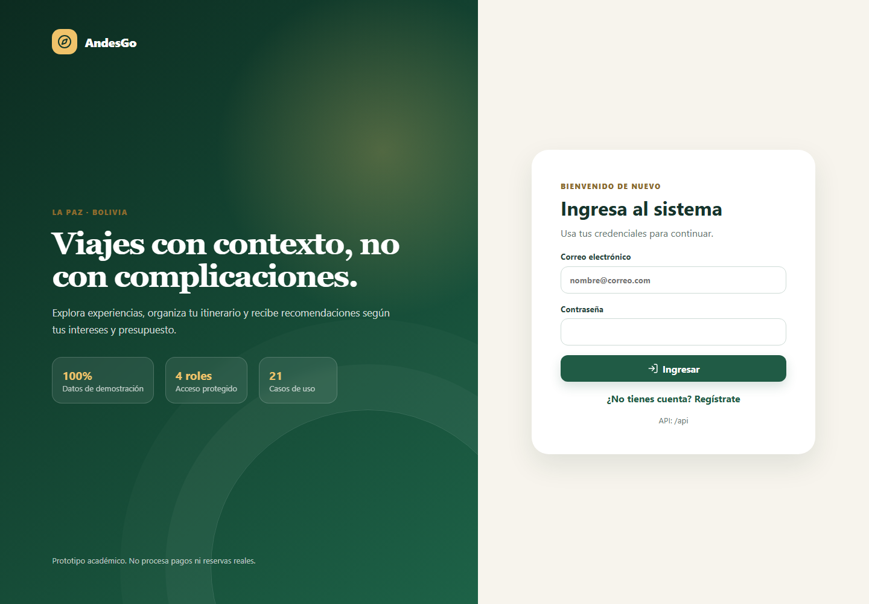
Figura C.1. Pantalla de acceso del sistema.
Fuente: elaboración propia, prototipo integrado, 8 de noviembre de 2026.
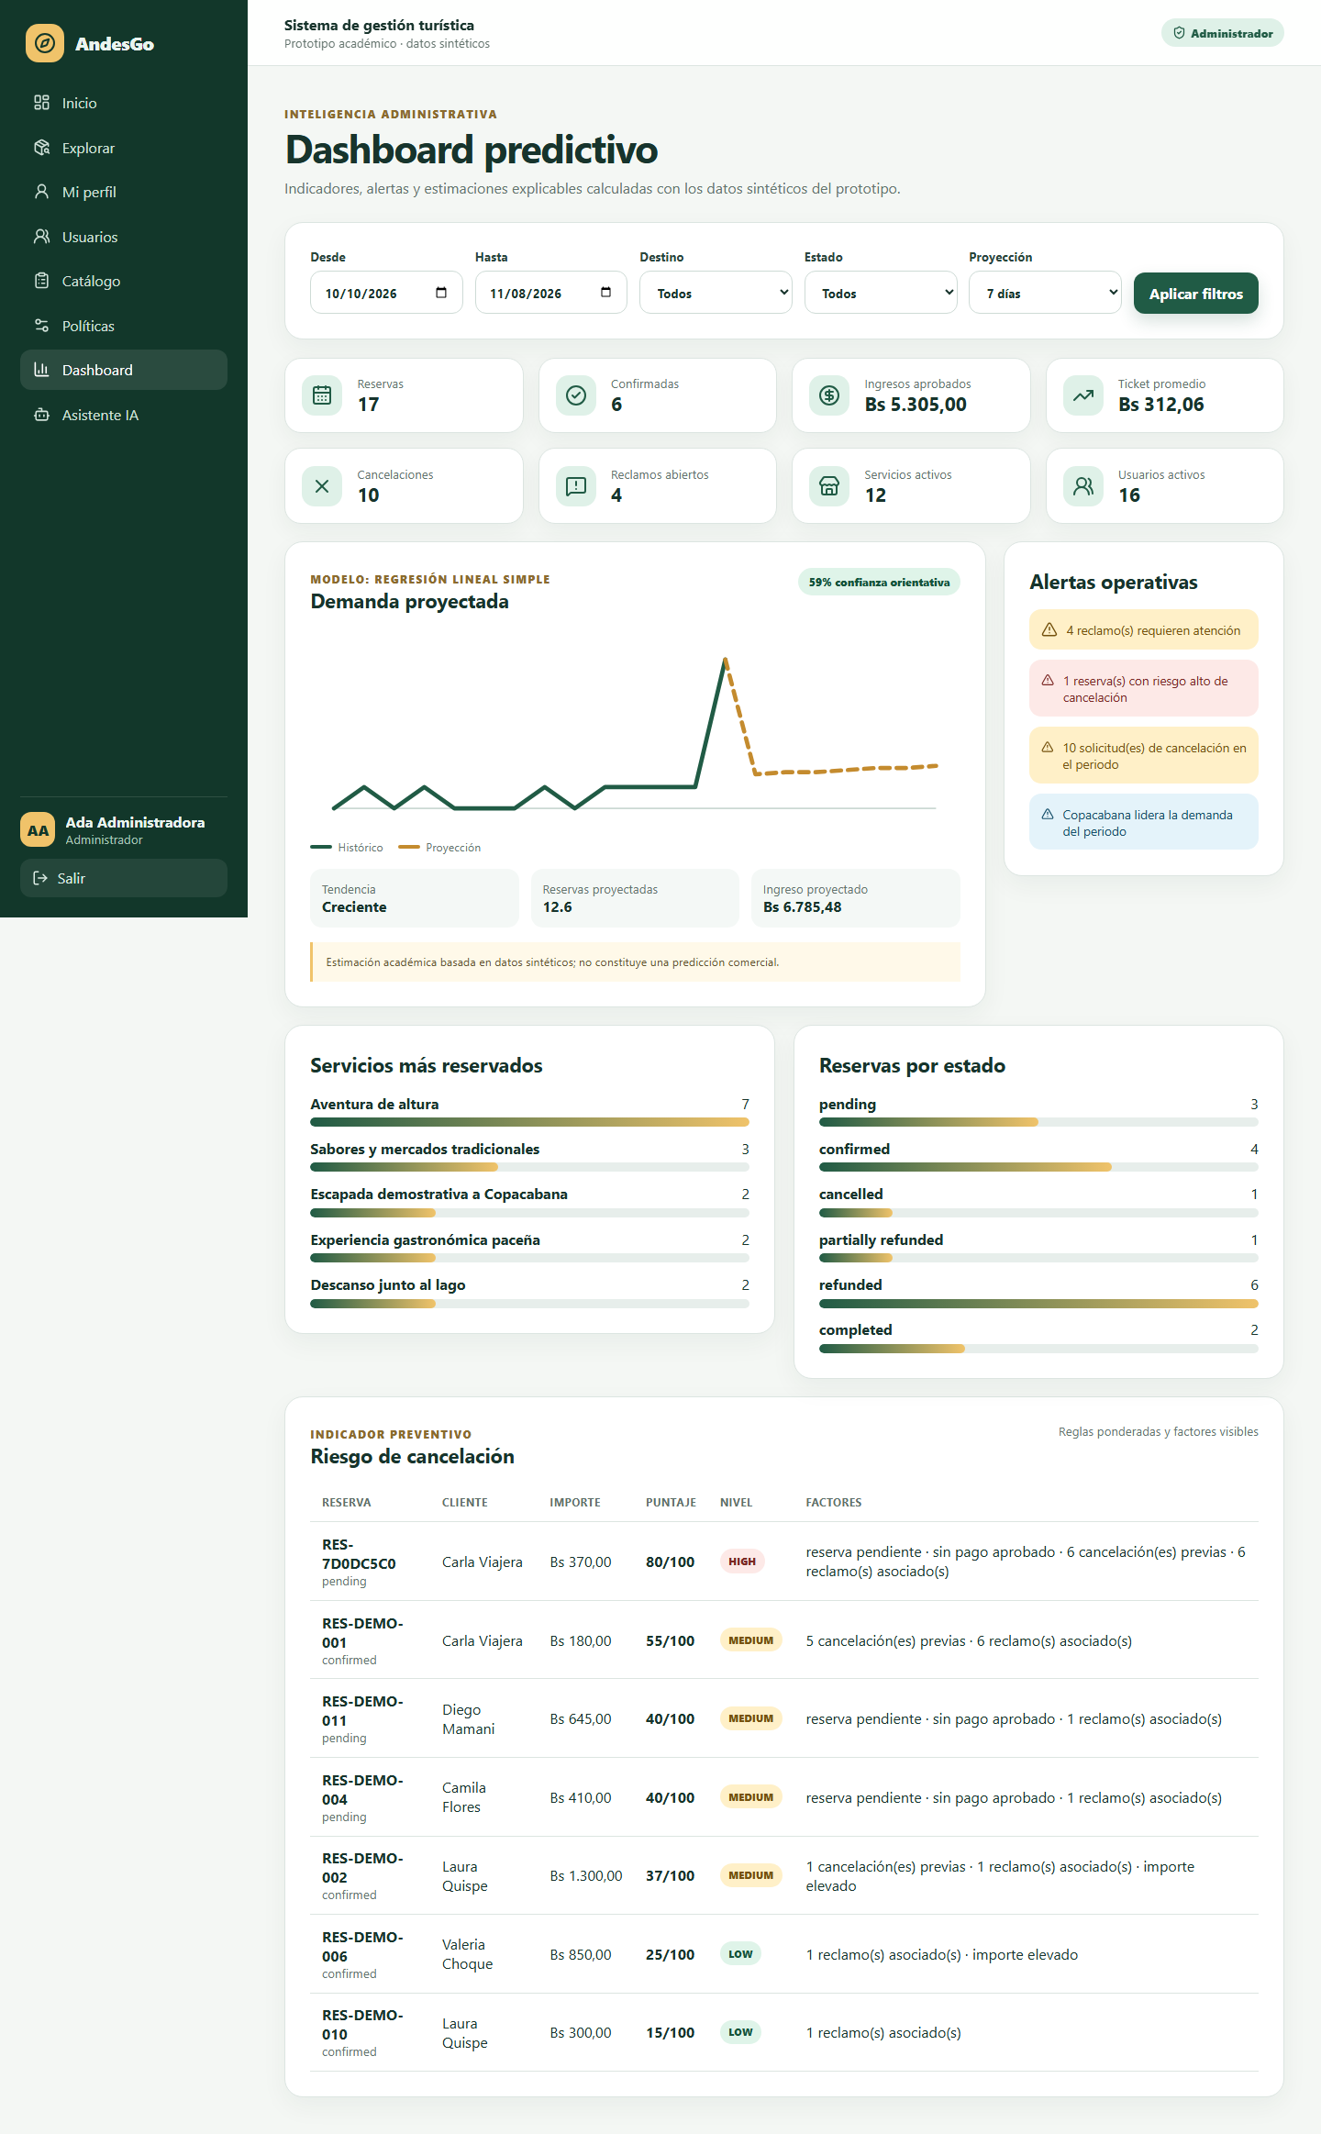
Figura C.2. Dashboard predictivo e indicador de riesgo.
Fuente: elaboración propia, prototipo integrado, 8 de noviembre de 2026.
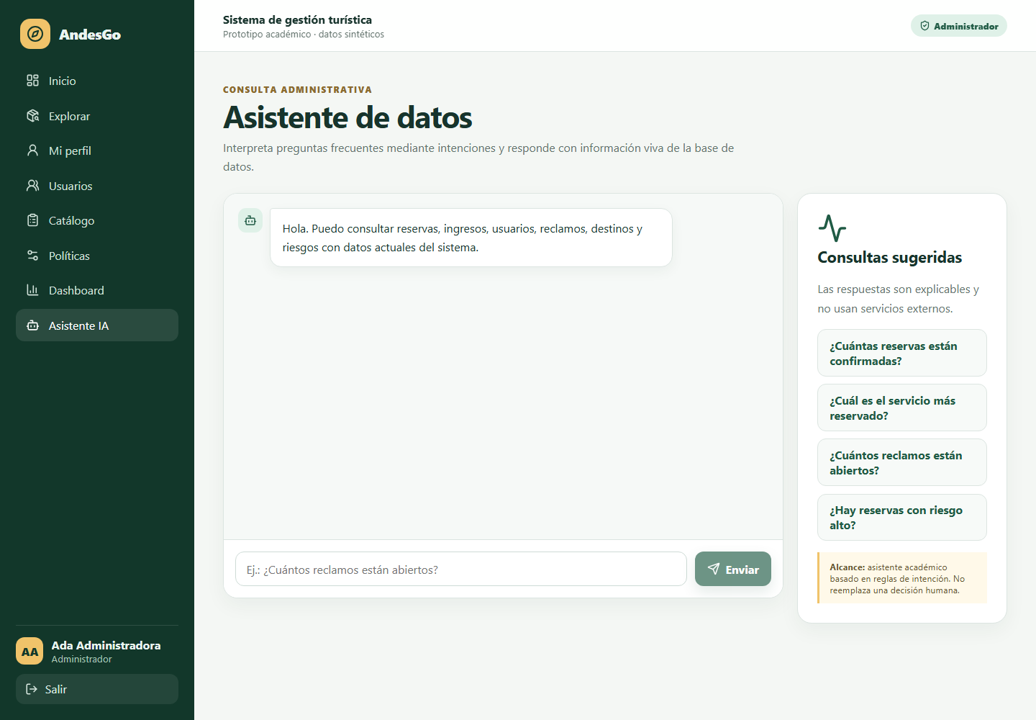
Figura C.3. Asistente administrativo por intenciones.
Fuente: elaboración propia, prototipo integrado, 8 de noviembre de 2026.
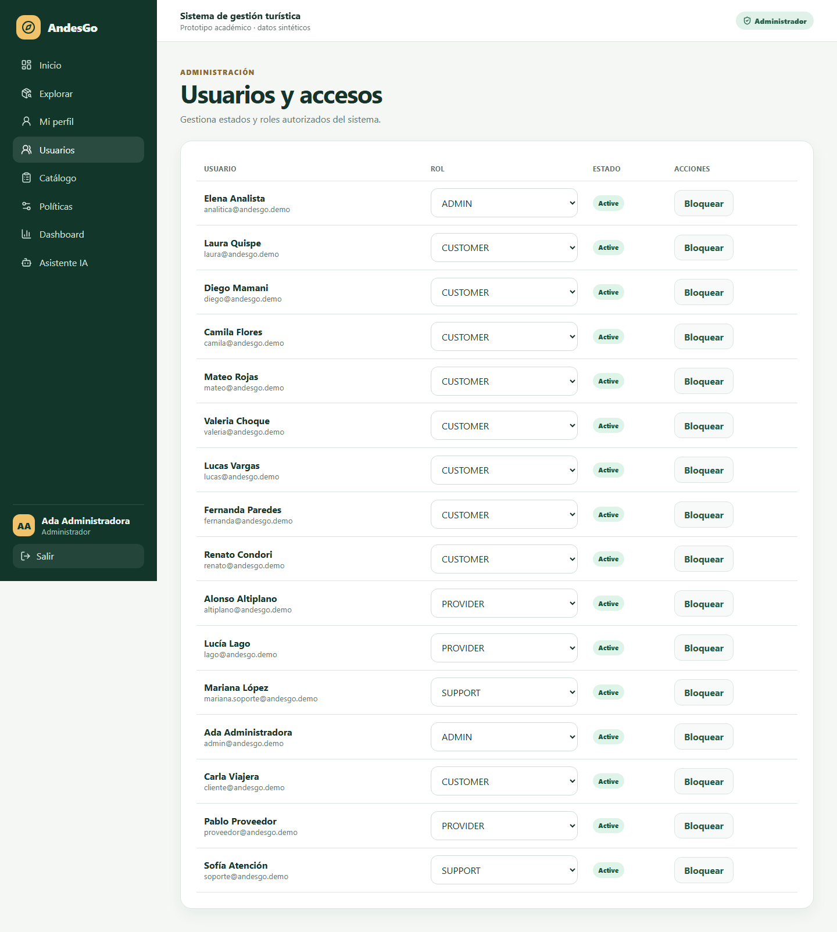
Figura C.4. Gestión administrativa de usuarios.
Fuente: elaboración propia, prototipo integrado, 8 de noviembre de 2026.
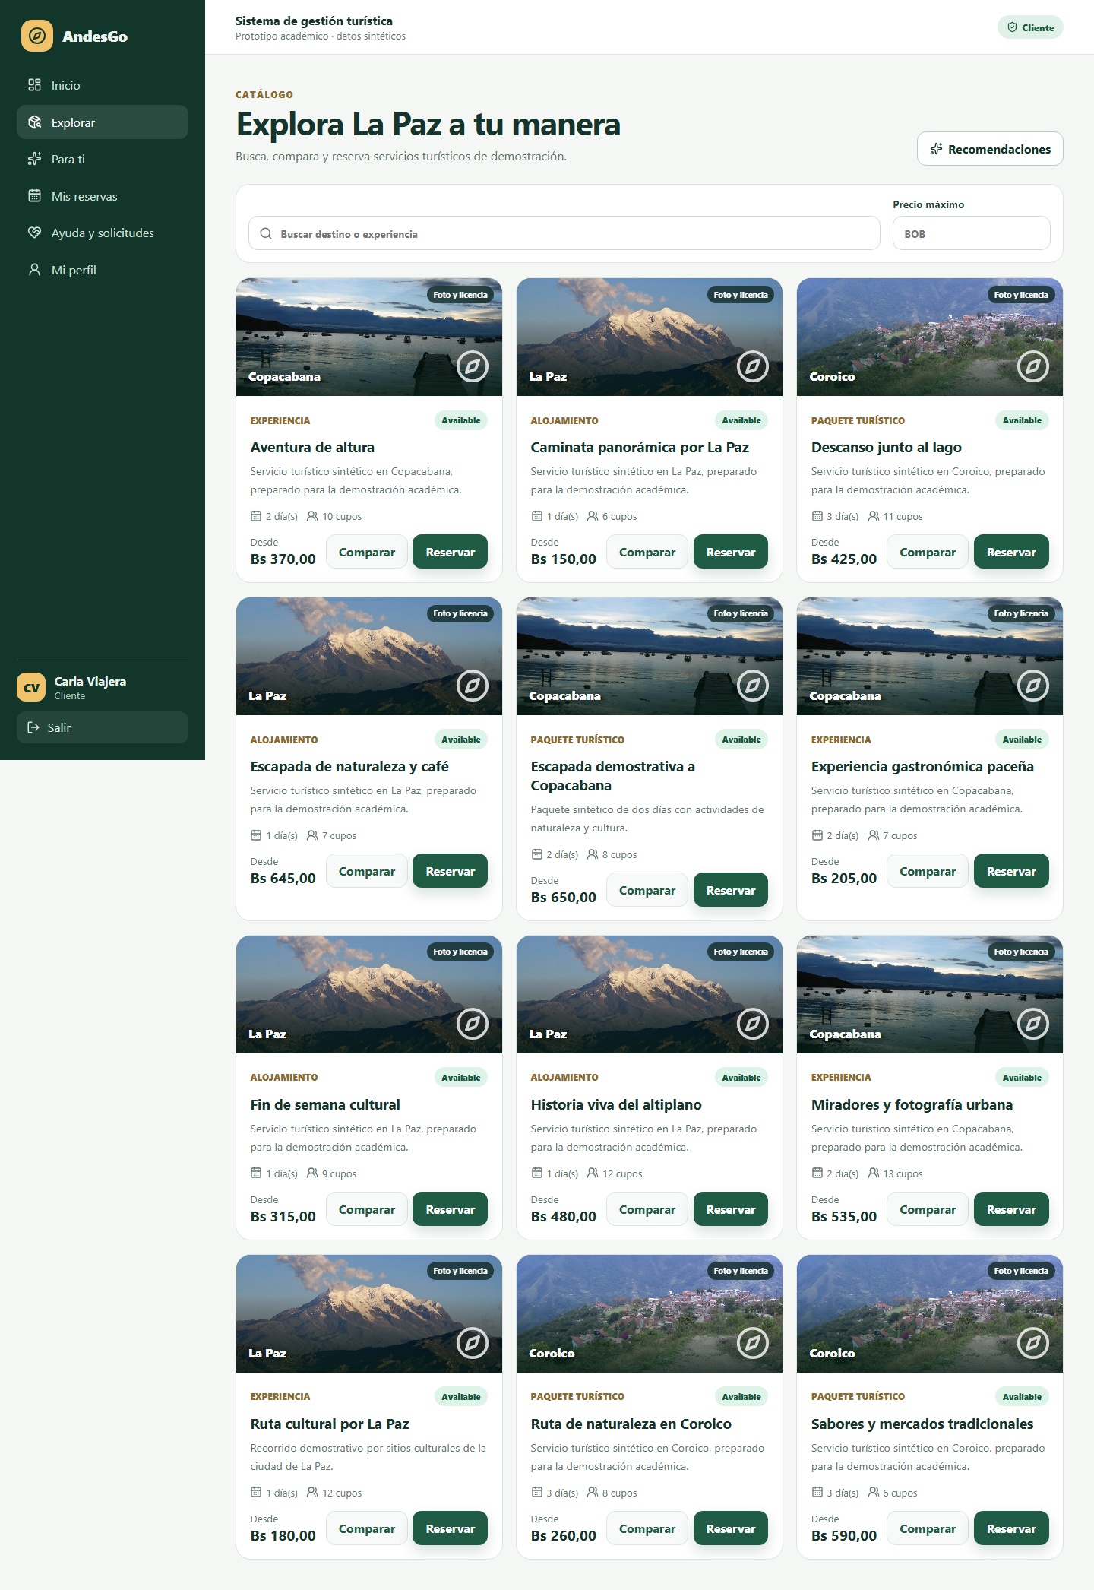
Figura C.5. Catálogo con imágenes locales de destinos.
Fuente: elaboración propia, prototipo integrado, 8 de noviembre de 2026.
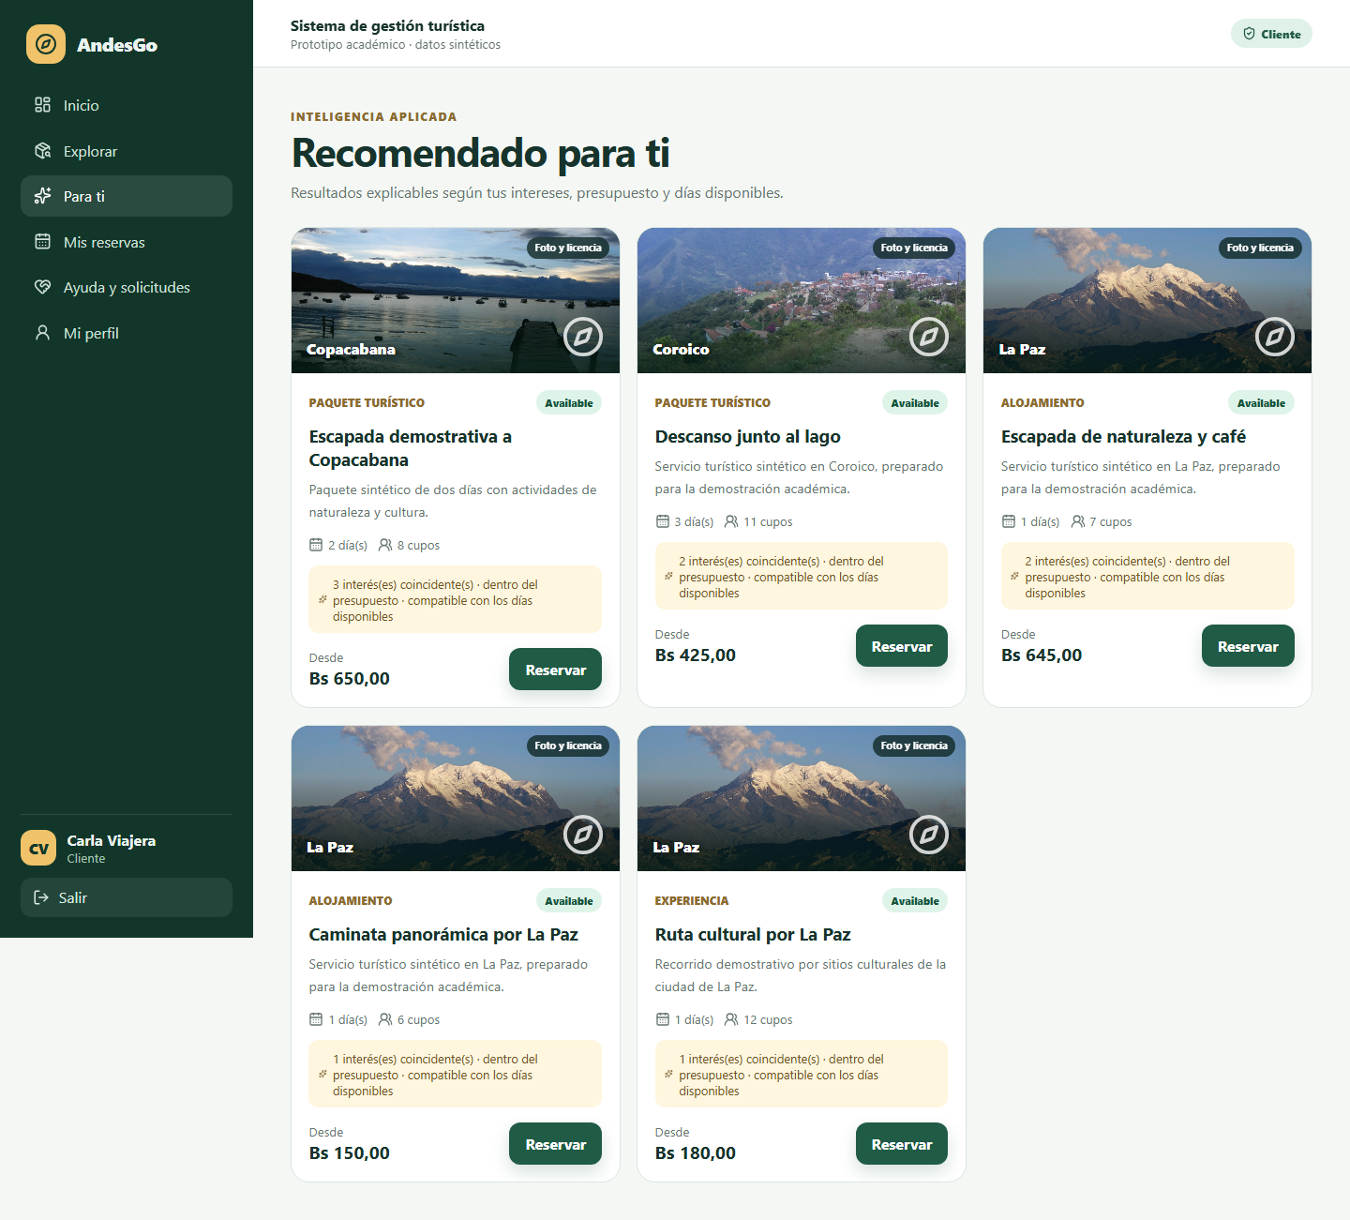
Figura C.6. Recomendaciones explicables del cliente.
Fuente: elaboración propia, prototipo integrado, 8 de noviembre de 2026.

